APOSTILA 6

BIOLOGIA II

1 – Evolução 97-100
. Exercícios de Aula e Propostos 100-103
2 – Engenharia Genética 104-106
. Exercícios de Aula e Propostos 106-111
3 – O Reino Vegetal 111
. Exercícios de Aula e Propostos 111-114
4 – Briófitas 115
. Exercícios de Aula e Propostos 115-118
. Exercícios do ENEM 119
5 – Gabaritos dos Exercícios Propostos 21-23

Sistema de Ensino Garra, sucesso a toda prova.

Sistema de Ensino Garra, sucesso a toda prova.

Sistema de Ensino Garra, sucesso a toda prova.

BIOLOGIA II

Sistema de Ensino Garra, sucesso a toda prova.

BIOLOGIA I

Sistema de Ensino Garra, sucesso a toda prova.

BIOLOGIA II
EXTENSIVO I
APOSTILA 6
A diversidade dos seres vivos sempre aguçou a curiosidade do homem. Como explicar a existência de milhares de espécies animais e vegetais? Como justificar as semelhanças entre espécies diferentes ou as diferenças individuais dentro da mesma espécie?
Uma das maneiras de interpretar esta grande diversidade encontra-se na teoria da criação especial. Os criacionistas (ou fixistas) acreditam que todas as espécies de seres vivos tenham sido criadas exatamente na sua forma atual, por um Criador ou uma “força superior”. Tal teoria não pode ser cientificamente manipulada, pois não permite a elaboração de hipóteses específicas, passíveis de teste experimental.
Quando publicou A Origem das Espécies, em 1859, Charles Darwin abalou seriamente o conceito do fixismo das espécies. Embora a ideia da evolução orgânica tenha sido sugerida anteriormente por diferentes pesquisadores, foi Darwin quem a tornou aceitável. Reunindo em seu trabalho uma grande quantidade de evidências em favor da evolução, sugeriu um mecanismo pelo qual ela ocorreria: a seleção natural.
A teoria da evolução proposta por Darwin causou grande impacto. Provocou discussões em torno de preceitos religiosos, ao colocar a espécie humana biológica e evolutivamente no mesmo nível das demais espécies. Acirram-se as discussões quando Darwin postula terem origem comum todos os primatas: homem, gorila, mico-leão, chimpanzé etc.
Paralelamente às discussões religiosas — que persistem ainda hoje — o trabalho de Darwin provocou grandes controvérsias científicas. Embora a evolução orgânica tenha sido aceita rapidamente pela grande maioria dos biólogos, o mecanismo da seleção natural foi o centro dos debates por várias décadas.
A redescoberta dos trabalhos de Mendel, no início deste século, estimulou o surgimento da corrente mutacionista. Seus adeptos — entre eles De Vries — negavam que a seleção natural tivesse qualquer influência sobre o processo evolutivo, atribuindo este papel exclusivamente às mutações genéticas. Não estava mais em discussão o fato da evolução, mas sim a maneira como ela ocorre.
Cerca de trinta anos mais tarde, os trabalhos de Fisber, Haldane, Wright e Chetverikov sintetizaram as discussões existentes, reunindo as informações de darwinistas (selecionistas) e mutacionistas. Tal teoria — conhecida como neodarwinismo ou teoria sintética da evolução — mostra que tanto a seleção natural como a mutação atuam no processo evolutivo.

TEORIAS EVOLUCIONISTAS

Aceita a ideia da evolução orgânica, foram inúmeras as discussões sobre como ela ocorre. Diferentes linhas de pesquisa propuseram suas teorias para explicar os mecanismos evolutivos. Os fundamentos destas teorias, bem como as criticas de que foram alvo, são apresentados a seguir.

Lamarckismo
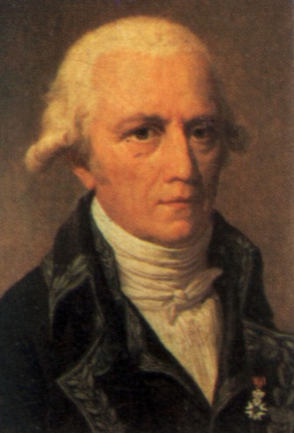

Em 1809, o biólogo francês Jean Baptiste Lamarck propôs uma hipótese para explicar como os seres vivos evoluem. Defendia a ideia de que fatores ambientais novos podem provocar o surgimento — nos organismos vivos — de modificações que aumentam sua capacidade de adaptação; tais modificações poderiam ser transmitidas às gerações futuras.

Fundamentos
A partir dessa ideia e de algumas observações, Lamarck elaborou os fundamentos de sua teoria, reunidos em duas leis:
- Lei do uso e desuso: afirma que quanto mais usadas as regiões ou órgãos do corpo, mais elas se desenvolvem; em contrapartida, as partes não usadas vão se enfraquecendo, atrofiando-se, chegando mesmo a desaparecer.

- Lei da herança dos caracteres adquiridos: afirma que as modificações provocadas pelo uso ou desuso são transmitidas a seus descendentes; o surgimento de novas espécies seria resultante da aquisição ou perda de caracteres.
Para explicar e justificar sua teoria, Lamarck lançou mão de muitos exemplos, obtidos a partir de sua observação da natureza. O mais famoso refere-se ao pescoço comprido das girafas. Vivendo em regiões com solo seco e pobre em vegetação herbácea, as girafas são obrigadas a esticar o pescoço, na tentativa de alcançar as folhas das árvores (que lhes servem de alimento). Este esforço provocaria o alongamento do pescoço, característica que seria transmitida aos descendentes: a cada nova geração nasceriam girafas com o pescoço cada vez mais comprido.
Estão relacionados a seguir alguns outros exemplos utilizados por Lamarck:
- as aves pernaltas (garça, pelicano) desenvolveram longas pernas como consequência do esforço em manter o corpo fora d’água;
- as membranas interdigitais de aves aquáticas são resultantes do uso dos pés para a natação;
- as cobras provavelmente tiveram ancestrais dotados de pernas; estas se atrofiaram como consequência do desuso, uma vez que estes ancestrais possuíam o hábito do rastejamento e passagem por locais estreitos.

Refutação

Embora aparentemente bastante lógica e de fácil compreensão, a teoria de Lamarck comete grave equívoco ao afirmar a herança de caracteres adquiridos.
Não há dúvida de que alterações ambientais possam causar modificações nos organismos, ou que o uso intensivo de determinada região do corpo provoca seu desenvolvimento:
halterofilistas têm os músculos extremamente desenvolvidos como consequência de exercícios constantes. Questiona-se a possibilidade destas mudanças, induzidas durante a vida do organismo, serem transmitidas para os descendentes. Numerosos experimentos foram realizados por diferentes pesquisadores, não tendo sido comprovada a herança de características adquiridas.
Embora a hipótese de Lamarck sobre a evolução não seja aceita como correta, pode-se ressaltar em seu trabalho um aspecto de grande importância: ele chama atenção para o fenômeno da adaptação dos seres vivos ao ambiente em que vivem.

Darwinismo

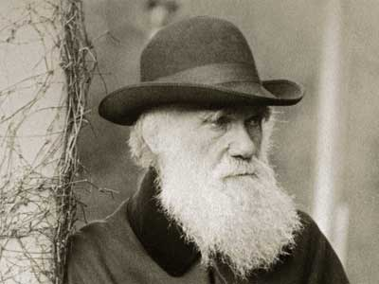
Charles Darwin,1889

Em 1859, ao publicar seu trabalho A Origem das Espécies, Darwin propôs que as modificações adaptativas das espécies são determinadas pelo mecanismo de seleção natural, atribuindo à ação continua deste mecanismo a origem de novas espécies e a extinção de outras.
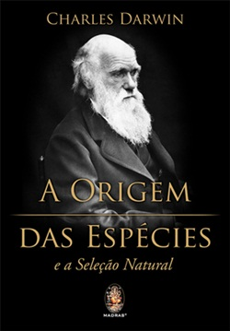
A bordo do navio inglês Beagle, Charles Darwin participou como naturalista de um longo cruzeiro ao redor do mundo. Durante esse cruzeiro, realizado entre 1831 e 1836, o naturalista descreveu, com riqueza de detalhes, inúmeros aspectos da fauna, flora, clima e relevo observados. Após percorrer toda a costa atlântica da América do Sul e atravessar o Estreito de Magalhães, o Beagle seguiu ao longo da costa do Pacífico até o arquipélago de Galápagos, a oeste do Equador. Daí prosseguiu em direção à Nova Zelândia, Austrália e sul da África, de onde voltou para o litoral nordeste no Brasil, retornando à Inglaterra cinco anos após sua partida.
Darwin mostrou-se particularmente impressionado com os riquíssimos depósitos fossilíferos da Patagônia. Tratava-se de forte evidência de que animais de eras passadas eram diferentes das espécies atuais, embora pudessem ser aparentados a estes.
No arquipélago de Galápagos, Darwin observou que cada ilha possuía fauna característica, principalmente quanto aos jabutis, lagartos e pássaros. Era possível determinar a que ilha pertencia um animal somente por sua aparência. Impressionou-se também com a semelhança entre a composição da fauna das ilhas e a do continente. Em seu diário de bordo, Charles Darwin declara-se atônito diante da ação de uma “força criativa” capaz de originar tamanha diversidade entre raças ou espécies aparentadas, distribuídas em pontos tão próximos entre si. Qual seria esta força? Qual o seu mecanismo de ação?
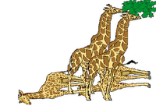
Entre o despertar para estas questões e a publicação de sua teoria da seleção natural, Charles Darwin passou quase trinta anos recolhendo observações, realizando experimentos e correspondendo-se com outros naturalistas. Reuniu uma quantidade enorme de evidências que fundamentaram suas ideias sobre evolução.
Fundamentos

A teoria da evolução por ação da seleção natural compreende os itens relacionados a seguir:
- Os organismos estão adaptados a seus ambientes;
- Os indivíduos de uma mesma população diferem entre si em muitas características, inclusive aquelas que contribuem para a adaptação;
- O número de indivíduos em uma população é controlado por fatores como doenças, alimento disponível e ação de predadores;
Observação: Neste aspecto, Darwin ampliou as ideias de Thomas Malthus sobre populações humanas, aplicando-as a toda espécie animal ou vegetal. Malthus sustentava que a população humana só não crescia indefinidamente graças ao controle por doenças, guerras, fome ou o controle consciente da reprodução. Seu trabalho é conhecido pela célebre afirmação de que a produção de alimentos cresce em progressão aritmética enquanto a população humana cresce em progressão geométrica.

- Tais fatores agem diferencialmente, favorecendo os indivíduos melhor adaptados ao ambiente e prejudicando aqueles menos adaptados;
- Os indivíduos favorecidos deixarão maior número de descendentes do que os menos adaptados;
- Este processo de seleção natural — muito semelhante à seleção artificial promovida por criadores de animais e agricultores — ocorrendo durante gerações sucessivas, provocaria mudanças nas populações, promovendo a alteração gradativa das espécies.

Criticas

O livro publicado por Darwin em 1859 provocou reação imediata. Muitos biólogos acharam em sua teoria da seleção natural as respostas para suas próprias questões. Outros não abriram mão de sua convicção sobre a imutabilidade das espécies. Entre estes, Darwin encontrou os seus mais severos críticos, aos quais sempre respondeu em sucessivas edições de A Origem das Espécies.
Entretanto, Darwin não foi capaz de responder qual a origem das diferenças individuais sobre as quais a seleção atua.
A solução para o dilema de Darwin quanto à natureza da variabilidade estava no trabalho de Mendel. Embora estes dois pesquisadores fossem contemporâneos, Darwin morreu alguns anos antes da redescoberta das leis mendelianas da hereditariedade.

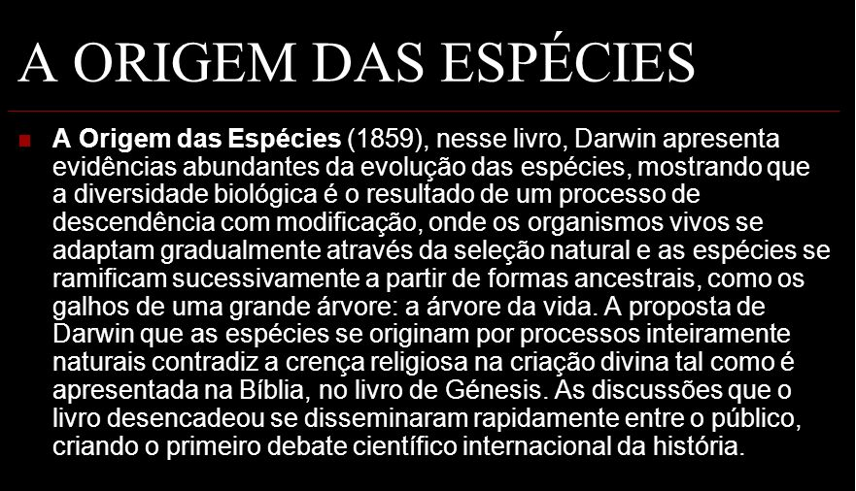

Teoria Sintética ou Neodarwinismo

A moderna teoria sintética da evolução envolve quatro fatores básicos: mutação, recombinação genética, seleção natural e isolamento reprodutivo. Os dois primeiros determinam a variabilidade genética, que é orientada pelos dois últimos. Três processos acessórios também atuam no processo; são eles: migração, hibridação e oscilação genética.

As fontes da variabilidade

Sob a designação de variabilidade enquadramos as diferenças existentes entre os indivíduos da mesma espécie. Como já estudamos em capítulos anteriores, as fontes de variabilidade são as mutações e a recombinação genética. Importante salientar que a mutação constitui a matéria-prima da evolução e ocorre espontaneamente, ou seja, nunca aparece como resposta do organismo a uma situação ambiental.

A seleção natural

As variações são submetidas ao meio ambiente, que, através da seleção natural, Conserva as favoráveis e elimina as desfavoráveis. Assim, quando as condições ambientais se modificam, algumas variações serão vantajosas e permitirão aos indivíduos que as apresentam sobreviver e produzir mais descendentes do que aqueles que não as têm.
Entre os principais exemplos de seleção natural citaremos: melanismo industrial, bactérias e antibióticos.
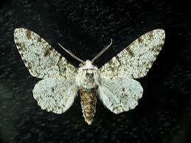
Melanismo industrial

Antes da industrialização na Inglaterra, predominavam as mariposas claras; às vezes apareciam mutantes escuros, dominantes, que, apesar de serem mais robustos, eram eliminados pelos predadores por serem mais visíveis. Depois da industrialização no século passado, os mutantes escuros passaram a ser mimetizados pela fuligem e, como eram mais vigorosos, foram aumentando em frequência e substituindo as mariposas claras, que agora passaram a ser eliminadas pelos predadores por ficarem mais visíveis. Tais predadores da mariposa, atuando como agentes seletivos são os pássaros.
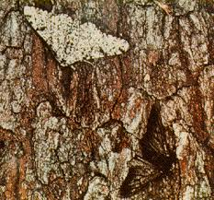
Mariposa sobre o tronco sem líquens e coberto de fuligem, em região industrializada. A forma clara é facilmente visível, enquanto a forma escura confunde-se com o abstrato

Resistência de bactérias a antibióticos

É importante salientar que não é a presença de um certo antibiótico que provoca o aparecimento das mutações; na realidade, estas surgem espontaneamente e neste caso, são úteis à bactéria na presença do antibiótico. Não se deve afirmar simplesmente que certa mutação é favorável ou desfavorável; essa afirmação só tem sentido se for levado em conta o ambiente, porque a mesma mutação pode ser favorável ou desfavorável, conforme o meio. O antibiótico apenas seleciona bactérias resistentes.

ORIGEM DE NOVAS ESPÉCIES

A evolução é resultante do equilíbrio entre a variabilidade das populações naturais e as pressões seletivas a que estão sujeitas estas populações. Ao longo do tempo geológico, o ambiente tem sofrido contínuas modificações. Estas modificações geram pressões seletivas, que condicionam alterações da composição genética das populações naturais.
Gradativamente, tais alterações têm provocado, basicamente, duas consequências: maior adaptação das populações a condições ambientais e a origem de novas espécies. A adaptação e a especiação são, portanto, as consequências do processo evolutivo.

MECANISMOS DE ESPECIAÇÃO

A origem de novas espécies envolve mecanismos de isolamento, que impedem a troca de genes entre dois grupos originários da mesma população.

- Isolamento geográfico
O isolamento geográfico ocorre quando um grupo se separa da população original, estabelecendo-se entre os dois uma barreira física.
Tal barreira pode resultar de alteração ambiental na área ocupada pela população: alterações geológicas, levando à formação de lagos, montanhas; alterações produzidas pelo homem (construção de canais, estradas) etc.

As populações, compostas por organismos da mesma espécie, porém isoladas geograficamente, passam a constituir raças geográficas ou — quando as diferenças entre elas são acentuadas — subespécies. Embora diferentes quanto a um grande número de genes, as raças e subespécies podem intercruzar e formar híbridos férteis.

ATENÇÃO: Os mecanismos de isolamento remetem aos conceitos de simpatria e alopatria. São consideradas simpátricas espécies ou populações que convivem em um mesmo ambiente. São alopátricas as espécies ou populações geograficamente isoladas.

- Isolamento reprodutivo
Quando duas populações se tornam isoladas geograficamente, sujeitando-se a pressões seletivas diversas, pode ocorrer o desenvolvimento de mecanismos que impedem o cruzamento reprodutivo entre os organismos que as compõem. Uma vez estabelecidos estes mecanismos de isolamento reprodutivo, as populações passam a representar duas novas espécies.

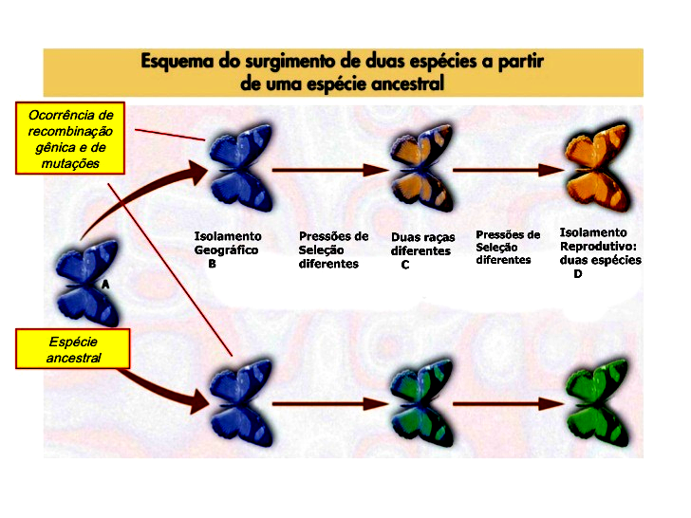
Tipos de especiação

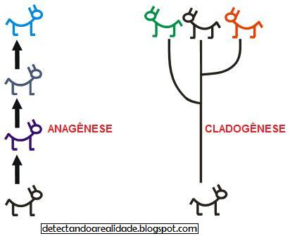

Anagênese: as cararterísticas são sequenciais
Cladogênese: existem ramificações a partir de uma espécie original

IRRADIAÇÃO ADAPTATIVA

Quando uma espécie adquire uma característica que lhe permite explorar o ambiente de maneira diferente, ocorre sua expansão. Tal expansão pode levar à formação de novas espécies, que por sua vez podem dar origem a outras. As espécies assim formadas, embora todas diferentes entre si, apresentam características semelhantes, que denunciam sua origem comum.
Este processo, que resulta na formação de várias espécies a partir de uma origem comum, é conhecido como irradiação adaptativa.
São exemplos de irradiação adaptativa:

- a evolução dos diferentes grupos de répteis, a partir do primeiro vertebrado com fecundação interna e ovos dotados de casca protetora;

- a evolução de aves e mamíferos primitivos, a partir do desenvolvimento da homeotermia (capacidade de manter constante a temperatura do corpo);

- a evolução dos diferentes grupos de mamíferos a partir da aquisição da placenta, que permite o desenvolvimento embrionário dentro do organismo materno.

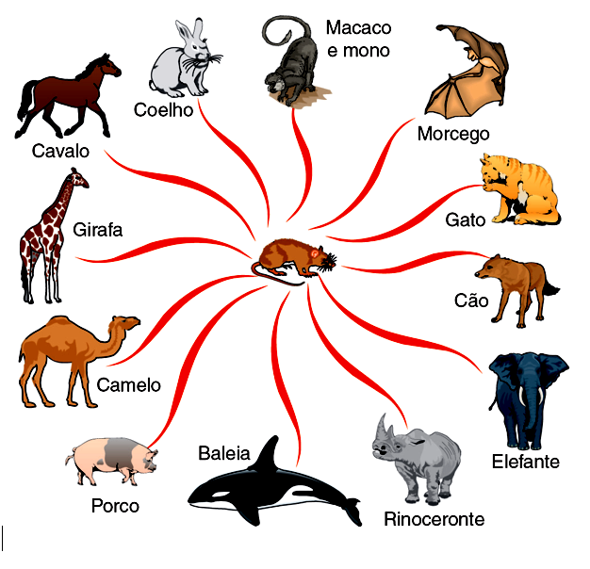

CONVERGÊNCIA EVOLUTIVA

Muitas espécies que não possuem origem comum — portanto possuem histórias evolutivas independentes — apresentam grande semelhança quanto a forma do corpo ou de partes dele. Isto ocorre entre espécies que se adaptaram a ambientes muito parecidos. Submetidas a pressões seletivas semelhantes evoluíram para soluções semelhantes. Estas espécies são resultantes de processos evolutivos convergentes.
Espécies resultantes de convergência evolutiva apresentam características fenotípicas semelhantes, embora não possuam origem comum.
São resultantes de convergência evolutiva os vertebrados aquáticos: peixes e mamíferos aquáticos (golfinho, baleia) possuem forma do corpo muito semelhante. Também são resultantes deste processo os diferentes animais que adquiriram a capacidade de voar: insetos, morcegos (mamíferos) e aves possuem asas, embora tenham origem evolutiva distinta.
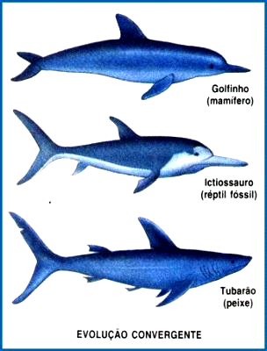
Evolução convergente, apresentada por um peixe (tubarão), um réptil (ictiossauro) e um mamífero (golfinho), todos eles muito bem adaptados á vida aquática.

Os processos de irradiação adaptativa e convergência evolutiva levam à formação de estruturas homólogas e análogas. São análogas as estruturas semelhantes na forma, que têm a mesma função, embora não tenham a mesma origem embrionária. As asas dos morcegos, aves e insetos são exemplos de estruturas análogas.
Estruturas homólogas têm sempre a mesma origem, podendo exercer funções diversas. São homólogas as estruturas locomotoras dos diferentes mamíferos: as asas dos morcegos, as nadadeiras das baleias, as patas dos vertebrados terrestres etc.

EXERCÍCIOS DE AULA

1- (UERJ) Segundo a perspectiva de alguns cientistas, as mudanças climáticas decorrentes do aquecimento global podem estar provocando mudanças nos processos adaptativos de seres vivos.
Justifique essa perspectiva com base nas seguintes propostas:
— teoria evolutiva de Lamarck;
— neodarwinismo.

2- (ENEM) "Os progressos da medicina condicionaram a sobrevivência de número cada vez maior de indivíduos com constituições genéticas que só permitem o bem-estar quando seus efeitos são devidamente controlados através de drogas ou procedimentos terapêuticos. São exemplos os diabéticos e os hemofílicos, que só sobrevivem e levam vida relativamente normal ao receberem suplementação de insulina ou do fator VIII da coagulação sanguínea"
SALZANO, M. Francisco. Ciência Hoje: SBPC: 21(125),1996.

Essas afirmações apontam para aspectos importantes que podem ser relacionados à evolução humana.
Pode-se afirmar que, nos termos do texto,
- os avanços da medicina minimizam os efeitos da seleção natural sobre as populações.
- os usos da insulina e do fator VIII da coagulação sanguínea funcionam como agentes modificadores do genoma humano.
- as drogas medicamentosas impedem a transferência do material genético defeituoso ao longo das gerações.
- os procedimentos terapêuticos normalizam o genótipo dos hemofílicos e diabéticos.
- as intervenções realizadas pela medicina interrompem a evolução biológica do ser humano.

3- (ENEM) As cobras estão entre os animais peçonhentos que mais causam acidentes no Brasil, principalmente na área rural. As cascavéis (Crotalus), apesar de extremamente venenosas, são cobras que, em relação a outras espécies, causam poucos acidentes a humanos. Isso se deve ao ruído de seu "chocalho", que faz com que suas vítimas percebam sua presença e as evitem. Esses animais só atacam os seres humanos para sua defesa e se alimentam de pequenos roedores e aves. Apesar disso, elas têm sido caçadas continuamente, por serem facilmente detectadas.
Ultimamente os cientistas observaram que essas cobras têm ficado mais silenciosas, o que passa a ser um problema, pois, se as pessoas não as percebem, aumentam os riscos de acidentes.

A explicação darwinista para o fato de a cascavel estar ficando mais silenciosa é que
- a necessidade de não ser descoberta e morta mudou seu comportamento.
- as alterações no seu código genético surgiram para aperfeiçoá-la.
- as mutações sucessivas foram acontecendo para que ela pudesse adaptar-se.
- as variedades mais silenciosas foram selecionadas positivamente.
- as variedades sofreram mutações para se adaptarem à presença de seres humanos.

4- (ENEM) Pesquisas recentes estimam o seguinte perfil da concentração de oxigênio (O₂) atmosférico ao longo da história evolutiva da Terra:
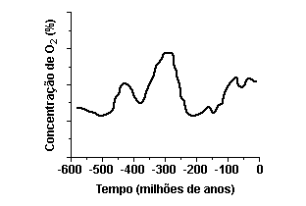
No período Carbonífero entre aproximadamente 350 e 300 milhões de anos, houve uma ampla ocorrência de animais gigantes, como por exemplo, insetos voadores de 45 centímetros e anfíbios de até 2 metros de comprimento. No entanto, grande parte da vida na Terra foi extinta há cerca de 250 milhões de anos, durante o período Permiano. Sabendo-se que o O₂ é um gás extremamente importante para os processos de obtenção de energia em sistemas biológicos, conclui-se que.
- a concentração de nitrogênio atmosférico se manteve constante nos últimos 400 milhões de anos, possibilitando o surgimento de animais gigantes.
- a produção de energia dos organismos fotossintéticos causou a extinção em massa no período Permiano por aumentar a concentração de oxigênio atmosférico.
- o surgimento de animais gigantes pode ser explicado pelo aumento de concentração de oxigênio atmosférico, o que possibilitou uma maior absorção de oxigênio por esses animais.
- o aumento da concentração de gás carbônico (CO₂) atmosférico no período Carbonífero causou mutações que permitiram o aparecimento de animais gigantes.
- a redução da concentração de oxigênio atmosférico no período Permiano permitiu um aumento da biodiversidade terrestre por meio da indução de processos de obtenção de energia.

5- (UNICAMP) Os diagramas abaixo ilustram a frequência percentual de indivíduos com diferentes tamanhos de bico, para duas espécies de tentilhões (gênero Geospiza) encontradas em três ilhas do arquipélago de Galápagos, no oceano Pacífico. As frequências de indivíduos com bicos de diferentes profundidades (indicadas pelas setas) são mostradas para cada espécie, em cada ilha. Sabendo-se que ambas as espécies se alimentam de sementes, indique a interpretação correta para os resultados apresentados.
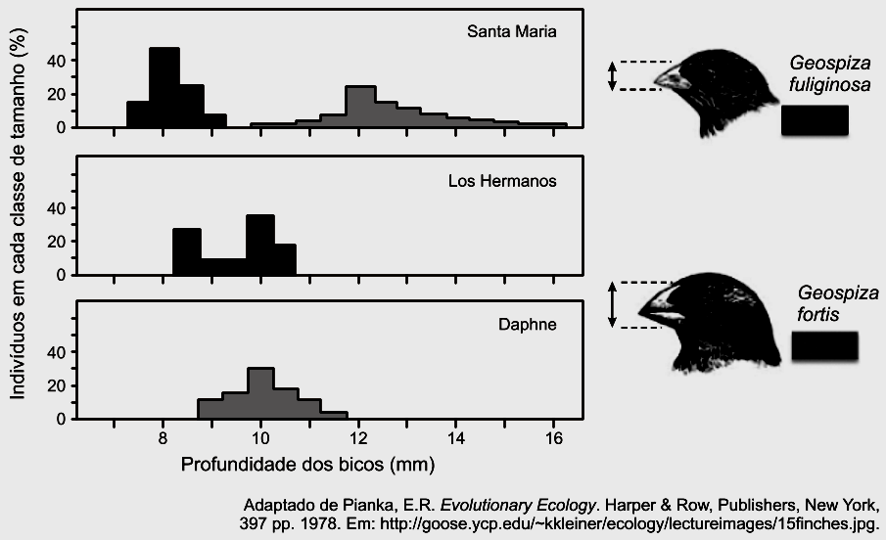
- Trata-se de um exemplo de cooperação entre as duas espécies, que procuram por alimento juntas, quando estão em simpatria.
- Trata-se de um exemplo de deslocamento de caracteres resultante de competição entre as duas espécies na situação de simpatria.
- Trata-se de um exemplo de predação mútua entre as espécies, levando à exclusão de G. fuliginosa na ilha Daphne, e de G. fortis na ilha Los Hermanos.
- Trata-se de um caso de repulsa mútua entre as duas espécies, sendo mais perceptível nas ilhas Daphne e Los Hermanos.

EXERCÍCIOS PROPOSTOS

1- (UNIFESP) No fim de abril, ao anunciar onde a duquesa de Cambridge, Kate Middleton, daria à luz sua filha, herdeira do príncipe William, a imprensa mundial noticiou que uma ala do Hospital de St. Mary, em Londres, havia sido fechada em decorrência de um pequeno surto de superbactéria.
Se uma instituição frequentada por um casal real pode passar por uma situação como essa, dá para ter noção do desafio enfrentado diariamente por profissionais do mundo inteiro para lidar com micro-organismos multirresistentes.
(http://noticias.uol.com.br. Adaptado.)

- Tendo por base a biologia evolutiva, explique como uma colônia de bactérias pode dar origem a uma nova linhagem resistente ao antibiótico que até então era eficiente em combatê-la.

- Na reprodução das bactérias, o processo que leva à formação de novas células assemelha-se mais à meiose ou à mitose? Justifique sua resposta.
2- (UERJ) A população de uma espécie de roedores, com pelagem de diferentes colorações, foi observada em dois momentos: antes e depois da ocorrência de uma profunda transformação no meio em que vivem. As curvas abaixo representam esses dois momentos.
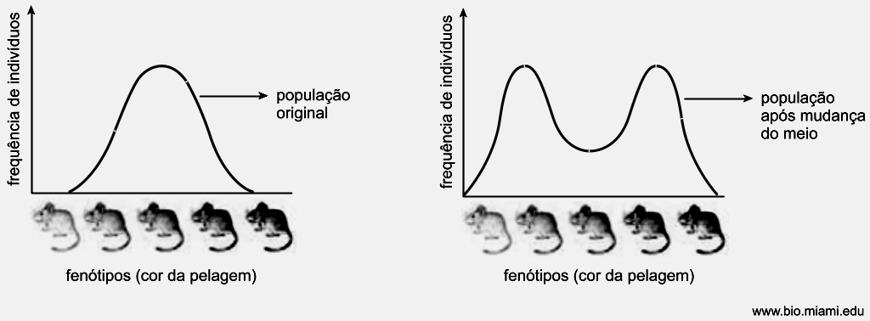
A alteração ocorrida na frequência do fenótipo da população de roedores, após a mudança do meio, é um exemplo de seleção denominada:
- direcional
- disruptiva
- estabilizadora
- não adaptativa

3- (FGV) As estruturas ilustram os ossos das mãos ou patas anteriores de seis espécies de mamíferos, não pertencentes obrigatoriamente ao mesmo ecossistema.

A transformação evolutiva de tais estruturas, ao longo das gerações, ocorre em função __________ e indicam uma evidência evolutiva denominada __________.

Assinale a alternativa que preenche, correta e respectiva- mente, as lacunas do parágrafo anterior.
- da variabilidade genética [...] paralelismo evolutivo
- da maior ou menor utilização das mesmas [...] analogia
- do ambiente a ser ocupado [...] coevolução
- da seleção natural [...] homologia
- de eventuais mutações genéticas [...] convergência adaptativa

4- (PUCMG)A Filogenia é o estudo da relação evolutiva entre grupos de organismos (como espécies e populações), baseada em dados moleculares, morfológicos e fisiológicos. A Ontogenia define a formação e desenvolvimento do indivíduo desde sua concepção até a morte.

A figura compara aspectos filogenéticos embrionários de grupos de vertebrados e mostra estágios do desenvolvimento ontogenético de cada grupo.

Com base nas informações acima e em seus conhecimentos sobre o assunto, é INCORRETO afirmar que:
- os estágios iniciais do desenvolvimento embrionário revelam maiores semelhanças entre diferentes grupos filogenéticos do que os estágios mais tardios.
- semelhanças filogenéticas observadas no desenvolvimento embrionário podem ser usadas como critérios para o estabelecimento de parentesco evolutivo entre espécies.
- as fendas branquiais observadas no desenvolvimento embrionário do homem indicam que o embrião passa por uma fase de peixe antes de se diferenciar em mamífero.
- a independência do meio aquático, mas não da água, para o desenvolvimento embrionário é um caráter filogenético que agrupa os amniotas a partir dos répteis.

5- (PUCMG-) O termo coevolução é usado para descrever casos onde duas ou mais espécies afetam a evolução umas das outras reciprocamente. O termo foi utilizado pela primeira vez por Ehrlich e Raven (1964) na descrição sobre influências que plantas e insetos herbívoros têm sobre a evolução um do outro. Ricklefs (1996) a define como respostas evolutivas recíprocas entre as populações.

A coevolução pode, EXCETO:
- ao moldar predadores mais perigosos, selecionar estratégias de defesa mais eficazes por parte das presas.
- causar flutuações no tamanho das populações e na composição genética de ambas as espécies.
- acontecer somente quando espécies diferentes têm interações ecológicas desarmônicas como a relação parasita/hospedeiro ou predador/presa.
- causar um equilíbrio genético estável ou flutuante, ou mesmo levar à extinção de uma ou de ambas as espécies.

6- (PUCMG) O contato de humanos com patógenos pode acarretar adaptações ontogenéticas e filogenéticas. Além disso, muitas conexões entre ontogenia e filogenia podem ser observadas e explicadas à luz da evolução.

Sobre esse assunto, assinale a afirmativa INCORRETA.
- Uma epidemia letal, ao selecionar os organismos resistentes, pode tornar uma população filogeneticamente mais bem adaptada à patologia.
- O contato repetido com patógeno que torna o indivíduo mais resistente a uma patologia representa adaptação ontogenética do sistema imune.
- Adaptações ontogenéticas podem interferir em processos de seleção de importância filogenética.
- Seleções filogenéticas não afetam futuras adaptações ontogenéticas, que dependem exclusivamente da relação do indivíduo com o meio.

7- (PUCRJ) As forças evolutivas são processos que levam à alteração das frequências gênicas nas populações. Qual das opções abaixo NÃO constitui uma força evolutiva?
- mutação
- deriva genética
- migração
- recombinação
- seleção natural

8- (UERJ) Com a implantação de atividades agropecuárias, populações muito reduzidas de uma mesma espécie podem ficar isoladas umas das outras em fragmentos florestais separados. Caso permaneçam em isolamento, tais populações podem tender à extinção.

Na fotografia, observa-se um corredor florestal, construído para interligar ambientes expostos a esse tipo de impacto ecológico.

Sem a construção de corredores florestais, essas populações isoladas estariam sujeitas ao processo de extinção cuja causa é denominada:
- panmixia
- deriva gênica
- seleção natural
- migração diferencial

9- (PUCRJ) Três processos fundamentam a teoria sintética da evolução:

1. processo que gera variabilidade,
2. processo que amplia a variabilidade e
3. processo que orienta a população para maior adaptação.

Esses processos são, respectivamente:
- recombinação gênica, seleção natural, mutação.
- recombinação gênica, mutação, seleção natural.
- mutação, recombinação gênica, seleção natural.
- mutação, seleção natural, recombinação gênica.
- seleção natural, mutação, recombinação gênica.

10- (PUCRJ) “No nosso Planeta vive uma diversidade de organismos, cada qual com particularidades genéticas, que são específicas de cada indivíduo. Em uma dada população (por exemplo, uma população de papagaio-verdadeiro) existem diferenças genéticas entre os indivíduos, o que chamamos de variabilidade genética.”
Disponível em: <http://www.portaleducacao.com.br/biologia/artigos/>.

Explique por que a variabilidade genética em uma população é pré-requisito para a evolução.

11- (UNICAMP) Os fósseis são uma evidência de que nosso planeta foi habitado por organismos que já não existem atualmente, mas que apresentam semelhanças com organismos que o habitam hoje.
- Por que espécies diferentes apresentam semelhanças anatômicas, fisiológicas e bioquímicas?
- Cite quatro características que todos os seres vivos têm em comum.

12- (ENEM) Algumas raças de cães domésticos não conse-guem copular entre si devido à grande diferença em seus tamanhos corporais. Ainda assim, tal dificuldade reprodutiva não ocasiona a formação de novas espécies (especiação).
Essa especiação não ocorre devido ao(a)
- oscilação genética das raças.
- convergência adaptativa entre raças.
- isolamento geográfico entre as raças.
- seleção natural que ocorre entre as raças.
- manutenção do fluxo gênico entre as raças.

13- (CEFET MG) Nas últimas décadas tem sido empregado o uso do material genético na reconstrução de filogenias para representar as relações de parentesco evolutivo entre as espécies a partir de um ancestral comum. Mas, para explicar a origem da biodiversidade, é necessário incluir as transformações ecológicas e geográficas. No caso da Amazônia, o local de maior biodiversidade do planeta, dados obtidos com cipós, aves, primatas e borboletas indicam que a diversificação de espécies na Amazônia ocorreu na mesma época que a formação da bacia hídrica.
Stam , G. A. Entre cipós e algas. Disponível em: <http://revistapesquisa.fapesp.br>.
Acesso em 06 abr. 2015. (Adaptado).

A consequência do surgimento dessa bacia, nesse processo de diversificação, foi a
- dispersão de sementes e gametas, colonizando novas áreas geográficas.
- disponibilização de água, favorecendo o crescimento numérico das populações.
- interrupção do fluxo gênico pela presença de barreira hídrica, acarretando especiação.
- indução de mutações, alterando o material genético das espécies e originando a diversidade.
- promoção do deslocamento de nichos, levando ao surgimento de espécies arborícolas e aéreas.

14- (UERJ) As populações de um caramujo que pode se reproduzir tanto de modo assexuado quanto sexuado são frequentemente parasitadas por uma determinada espécie de verme. No início de um estudo de longo prazo, verificou-se que, entre os caramujos parasitados, foram selecionados aqueles que se reproduziam sexuadamente. Observou-se que, ao longo do tempo, novas populações do caramujo, livres dos parasitas, podem voltar a se reproduzir de modo assexuado por algumas gerações.
Explique por que a reprodução sexuada foi inicialmente selecionada nos caramujos e, ainda, por que a volta à reprodução assexuada pode ser vantajosa para esses moluscos.

Utilizando complexas e modernas técnicas de laboratório, a Engenharia Genética é capaz de:
  - Isolar um gene e determinar a sequência de seus nucleotídeos,
  - Juntar nucleotídeos e produzir um gene.
  - Alterar a sequência nucleotídica de um gene, produzindo assim um gene mutante.
  - Introduzir no DNA de um vírus ou de uma bactéria um gene extraído de outro organismo.

Alguns conceitos importantes na Engenharia Genética:

1- AS ENZIMAS DE RESTRIÇÃO

As enzimas de restrição, também chamadas de endonucleases de restrição, atuam como tesouras”, dado que são capazes de reconhecer e cortar sequências curtas de DNA.
Produzidas pelas bactérias, as enzimas de restrição são usadas para destruir um DNA estranho que penetra na célula trazido, por exemplo, por um bacteriófago. As enzimas de restrição cortam o DNA nos chamados palíndromos. Chamamos palíndromo a uma sequência de bases que tem a mesma leitura nas duas cadeias de DNA. mas em direções opostas.

2- O DNA RECOMBINANTE

O DNA recombinante é uma molécula obtida, em laboratório, pela união de fragmentos de DNA derivados de fontes biologicamente diferentes.
Assim, fragmentos de DNA oriundos de genes diferentes e obtidos pela ação das enzimas de restrição são unidos pela ação da enzima, formando a molécula do DNA recombinante.
Acompanhe o esquema a seguir:

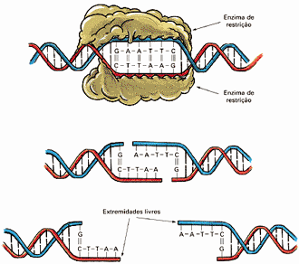
Enzima de
restrição
Enzima de
restrição
Extremidades livres

3- A CLONAGEM MOLECULAR

O processo de clonagem molecular consiste em construir um DNA recombinante que se replica, quando é introduzido numa célula bacteriana.
Ao observarmos a estrutura de uma bactéria, notamos que, além do DNA existente no cromossomo único, aparece o plasmídeo, uma molécula circular de DNA que se replica e passa para as células-filhas, quando a bactéria se divide. O plasmídeo é extraído da bactéria e cortado por meio de uma enzima de restrição. A seguir, com o auxílio do DNA- liga-se, o plasmídeo fragmentado é ligado a um fragmento de DNA de outro organismo, submetido à ação da mesma enzima de restrição. Forma-se desse modo um plasmídeo, chamado vetor, constituído por um DNA recombinante. Agora, o vetor é introduzido na célula bacteriana, na qual se replica.

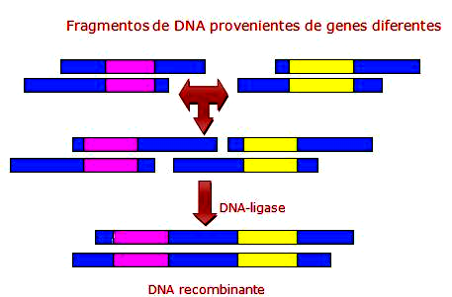

Exemplo:
PLANTA “A”:
Resistente ao herbicida
PLANTA “B”:
Não resistente ao herbicida
Deseja-se transferir a propriedade de resistência ao herbicida que a planta “A” apresenta. Isto pode ser visto, de maneira simplificada, na sequência abaixo:
DNA da planta “A”: retirada do gene responsável pela produção de uma proteína que confere resistência ao herbicida
.
Inclusão deste gene no DNA (plasmídeo) de um determinado tipo de bactéria (agrobactéria), formando um plasmídeo modificado (DNA recombinante). Esta agrobactéria possui duas propriedades:
É capaz de infectar a planta “B”.
É capaz de incorporar o seu material genético modificado no genoma das células vegetais.
Cultivo da bactéria portadora do DNA modificado com os tecidos da planta “B” (sensível ao herbicida).
A bactéria, ao infectar os tecidos vegetais, transmite para as células da planta “B” a propriedade de produção da proteína que confere resistência ao herbicida (o DNA modificado é incorporado ao genoma de tais células)

Os novos brotos derivados destas células passam a apresentar resistência ao herbicida

Outra forma de clonagem é a terapêutica, que pode ser a grande sensação do século XXI, em que pessoas portadoras de Diabetes, Leucemia, Mal de Parkinson etc, poderão receber células transplantadas de forma 100% compatível. Veja o esquema abaixo:
O esquema mostra como é processada a clonagem terapêutica através do transplante celular.

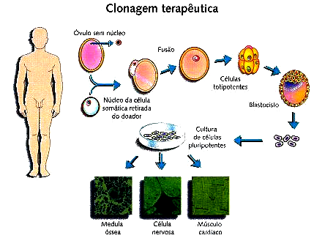
Músculo cardíaco
Óvulo sem núcleo
Fusão
Células
totipotentes
Blastócilos
Cultura de células pluripotentes
Núcleo da célula somática retirada do doador
Medula
óssea
Célula nervosa
Músculo cardíaco

4- TRANSGÊNESE

Chamamos transgênese ao processo que permite a transferência de um gene de um organismo para outro. Transgênico é o organismo que recebe o gene estranho e consequentemente, tem o seu genótipo alterado.

Plantas Transgênicas

A transferência de um gene de um organismo para outro é feita através de um elemento conhecido por vetor. Na obtenção de plantas transgênicas, o vetor mais usado é a bactéria Agrobacterium tumefaciens, causadora dos tumores de galha que ocorrem nos vegetais.
Quando um vegetal é infectado pelo Agrobacterium, o T-DNA, uma parte do plasmídeo, chamado Ti, é transferida para o DNA da planta. Contendo genes para a produção dos hormônios vegetais: auxina e citocinina, o T-DNA provoca um desequilíbrio no crescimento, originando o tumor de galha.
A Engenharia Genética é capaz de extrair genes do T-DNA e substitui-los por genes de outros organismos. O gene estranho que é incorporado ao genoma da bactéria pode ser transcrito e traduzido, determinando o seu caráter.

O milho transgênico

Um gene da bactéria Bacillus thuringiensis enxertado no genoma do milho tornou a planta resistente ao ataque das lagartas de insetos que a parasitam. No caso, o gene bacteriano produz uma proteína que mata as lagartas.
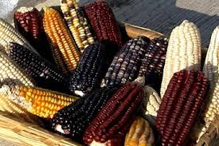

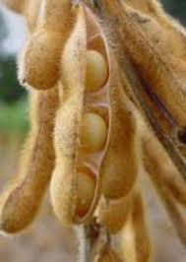
A soja transgênica

A soja comum morre quando recebe uma aplicação de Roundup, um dos herbicidas mais usados na agricultura. A soja transgênica incorporou um gene bacteriano que a tornou resistente ao Roundup. Deste modo, quando o herbicida é aplicado, apenas as ervas daninhas são destruídas.

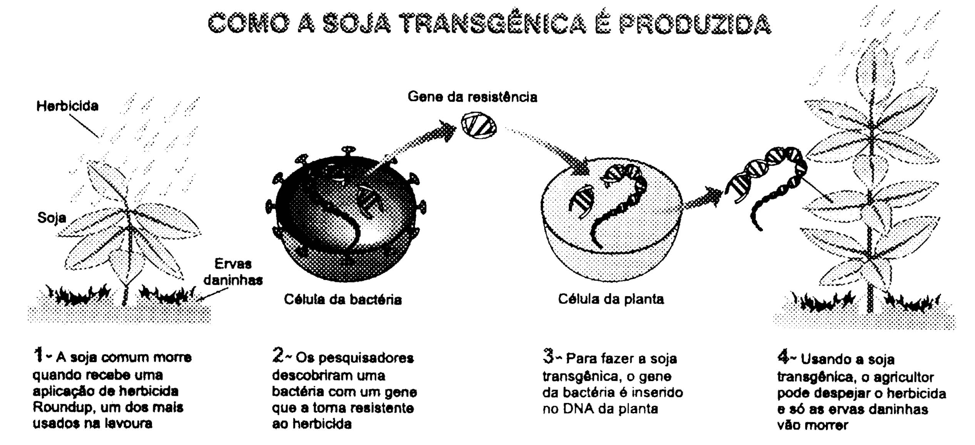

Herbicida
Gene da resistência

Soja
Ervas daninhas
Célula da bactéria
Célula da planta

1- A soja comum morre quando recebe uma aplicação de herbicida Roundup, um dos mais usados na lavoura
2- Os pesquisadores descobriram uma bactéria com um gene que a torna resistente ao herbicida
3- Para fazer a soja transgênica, o gene da bactéria é inserido no DNA da planta
4- Usando a soja transgênica, o agricultor pode despejar o herbicida e só as ervas daninhas vão morrer

Editoria de Arte. Jornal O Globo

Os Animais Transgênicos

Na obtenção de um animal transgênico, o primeiro passo é a clonagem gênica, ou seja, a identificação e o isolamento do gene de interesse. Como sabemos, embora presentes em todas as células, os genes só se expressam em algumas delas. Assim, por exemplo, o gene produtor da insulina só entra em atividade nas células das ilhotas de Langerhans, existentes no pâncreas. Junto a cada gene existe um promotor, ou seja, uma sequência de nucleotídeos que determina a sua expressão.
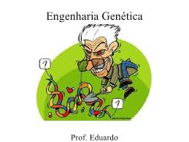

ÚLTIMAS NOVIDADES DA ENGENHARIA GENÉTICA

1- Revolução na Virologia

Os vírus são definidos como agentes infecciosos, constituídos por uma cápsula proteica que envolve o genoma. Este é formado por um ácido nucléico, que pode ser o DNA ou o RNA, mas nunca os dois. A presença de DNA ou de RNA é um critério usado na classificação dos vírus. Assim o HIV, vírus da Aids, é um vírus de RNA. Já o vírus da gripe apresenta DNA. O HCMV (citomegalovírus humano) pertence ao grupo dos herpevírus, agentes etiológicos do herpes e da mononucleose, e apresenta genoma com DNA. Pesquisadores da Universidade de Princeton (USA) descobriram que o HCMV contém, além do genoma com DNA, mais quatro tipos de RNA. Quando o HCMV infecta uma célula, o DNA viral atinge o núcleo da mesma, passando a comandar o metabolismo com a finalidade de se reproduzir. A presença do RNA viral permite ao vírus um ataque mais rápido. Assim, antes que o DNA atinja o núcleo, o RNA começa a produzir proteínas virais, acelerando a reprodução do vírus e a destruição da célula.
2- O Brasil na era da Proteômica

Sabemos que os genes atuam codificando as proteínas, que são, por sua vez, as moléculas responsáveis pela organização e funcionamento dos seres vivos. Proteômica é a ciência que estuda o proteoma, conjunto de proteínas existentes numa célula. A análise do proteoma envolve três etapas: o isolamento, a identificação e a função das proteínas produzidas pelos genes. Pesquisadores da Unicamp completaram o sequenciamento do genoma da bactéria Xyllella fastidiosa, bactéria causadora da praga do amarelinho em plantas. Atualmente os mesmos pesquisadores estão trabalhando no proteoma da Xyllela, com dois objetivos principais: o primeiro é conhecer as proteínas da bactéria responsáveis pela infecção das plantas; o segundo é produzir um banco de dados sobre a identificação e caracterização das proteínas da bactéria.

3- Sequenciamento do genoma da bactéria do cólera

Víbrio cholera é a bactéria causadora do cólera, uma perigosa infecção intestinal. Alojada no intestino, a bactéria produz uma toxina que provoca diarreia abundante, dores abdominais e cãibras, podendo ocorrer a morte por desidratação.
Normalmente encontram-se um cromossomo e um plasmídeo. O cromossomo é uma longa e enovelada molécula de DNA. O plasmídeo é um DNA circular relacionado com a transmissão hereditária. A bactéria Vibrio cholera apresenta dois cromossomos, além do plasmídeo, que foram totalmente sequenciados. O cromossomo 1 apresenta 2.961.146 bases e o 2, 1.072.314. O próximo passo será a localização do gene causador da toxina, que poderá ser inativado.

4- Arroz transgênico supre a falta da vitamina A

O betacaroteno é a provitamina A, um precursor da vitamina A que, no organismo humano, atua na formação de pigmentos visuais e na manutenção da estrutura epitelial normal. A carência dessa vitamina provoca a cegueira noturna e a xeroftalmia (ressecamento da córnea), além da pele seca e escamosa.
No arroz normal o betacaroteno aparece na casca, que é retirada quando o arroz é beneficiado. Populações da Ásia que se nutrem de uma dieta rica em arroz apresentam baixos níveis de vitamina A.
A engenharia genética obteve um arroz transgênico que recebeu genes da planta narciso, permitindo a produção do betacaroteno no endosperma (parte central do grão). Desse modo, mesmo beneficiado, o arroz transgênico, chamado de dourado, fornece a provitamina A ao homem.

5- Planta transgênica produz hirudina

A sanguessuga é um verme que produz a hirudina, substância que impede a coagulação do sangue. Por causa dessa propriedade, as sanguessugas são usadas pela medicina, desde o Império Romano, para provocar sangrias. O gene produtor da hirudina foi isolado e introduzido no genoma de Carthamus Tinctorius, uma planta oleaginosa. A planta transgênica obtida passou a produzir a hirudina. A heparina é um anticoagulante usado no tratamento das tromboses (formação de coágulos sanguíneos). O fato é que essa substância provoca alergia em muitos pacientes. A vantagem da hirudina consiste em não causar alergia às pessoas.

6- A ressurreição de uma bactéria

Em condições ambientais desfavoráveis, as bactérias dos gêneros Bacillus, Clostridium e Sporosarcina formam os esporos, estruturas de resistência. Formados internamente (endósporos), contêm, no interior de uma espessa membrana, o DNA e enzimas. Altamente resistentes à dessecação, os esporos germinam em condições favoráveis. De um cristal de sal do Período Permiano (286 a 245 milhões de anos), foi isolado um esporo de uma bactéria batizada de Bacillus permians. Colocado em meio de cultura favorável, o esporo despertou e o micróbio ressuscitou.

EXERCÍCIOS DE AULA

1- (ENEM ) O milho transgênico é produzido a partir da manipulação do milho original, com a transferência, para este, de um gene de interesse retirado de outro organismo de espécie diferente.
A característica de interesse será manifestada em decorrência
- do incremento do DNA a partir da duplicação do gene transferido.
- da transcrição do RNA transportador a partir do gene transferido.
- da expressão de proteínas sintetizadas a partir do DNA não hibridizado.
- da síntese de carboidratos a partir da ativação do DNA do milho original.
- da tradução do RNA mensageiro sintetizado a partir do DNA recombinante.

2- (ENEM) Um instituto de pesquisa norte-americano divulgou recentemente ter criado uma “célula sintética”, uma bactéria chamada de Mycoplasma mycoides. Os pesquisadores montaram uma sequência de nucleotídeos, que formam o único cromossomo dessa bactéria, o qual foi introduzido em outra espécie de bactéria, a Mycoplasma capricolum. Após a introdução, o cromossomo da M. capricolum foi neutralizado e o cromossomo artificial da M. mycoides começou a gerenciar a célula, produzindo suas proteínas.
GILBSON et al. Creation of a Bacterial Cell Controlled by a Chemically synthesized Genome.
Science v. 329, 2010 (adaptado).

A importância dessa inovação tecnológica para a comunidade científica se deve à
- possibilidade de sequenciar os genomas de bactérias para serem usados como receptoras de cromossomos artificiais.
- capacidade de criação, pela ciência, de novas formas de vida, utilizando substâncias como carboidratos e lipídios.
- possibilidade de produção em massa da bactéria Mycoplasma capricolum para sua distribuição em ambientes naturais.
- possibilidade de programar geneticamente microrganismos ou seres mais complexos para produzir medicamentos, vacinas e biocombustíveis.
- capacidade da bactéria Mycoplasma capricolum de expressar suas proteínas na bactéria sintética e estas serem usadas na indústria.

3- (TEXTO PARA A PRÓXIMA QUESTÃO)

A sequência a seguir indica de maneira simplificada os passos seguidos por um grupo de cientistas para a clonagem de uma vaca:

- Retirou-se um óvulo da vaca Z. O núcleo foi desprezado, obtendo-se um óvulo anucleado.
- Retirou-se uma célula da glândula mamária da vaca W. O núcleo foi isolado e conservado, desprezando-se o resto da célula.
- O núcleo da célula da glândula mamária foi introduzido no óvulo anucleado. A célula reconstituída foi estimulada para entrar em divisão.
- Após algumas divisões, o embrião foi implantado no útero de uma terceira vaca Y, mãe de aluguel. O embrião se desenvolveu e deu origem ao clone.

(ENEM) Considerando-se que os animais Z, W e Y não têm parentesco, pode-se afirmar que o animal resultante da clonagem tem as características genéticas da vaca.
  - Z, apenas
  - W, apenas
  - Y, apenas
  - Z e da W, apenas
  - Z, W e Y

4- (ENEM) Uma vítima de acidente de carro foi encontrada carbonizada devido a uma explosão. Indícios, como certos adereços de metal usados pela vítima, sugerem que a mesma seja filha de um determinado casal. Uma equipe policial de perícia teve acesso ao material biológico carbonizado da vítima, reduzido, praticamente, a fragmentos de ossos. Sabe-se que é possível obter DNA em condições para análise genética de parte do tecido interno de ossos. Os peritos necessitam escolher, entre cromossomos autossômicos, cromossomos sexuais (X e Y) ou DNAmt (DNA mitocondrial), a melhor opção para identificação do parentesco da vítima com o referido casal.
Sabe-se que, entre outros aspectos, o número de cópias de um mesmo cromossomo por célula maximiza a chance de se obter moléculas não degradadas pelo calor da explosão.

Com base nessas informações e tendo em vista os diferentes padrões de herança de cada fonte de DNA citada, a melhor opção para a perícia seria a utilização
- do DNAmt, transmitido ao longo da linhagem materna, pois, em cada célula humana, há várias cópias dessa molécula.
- do cromossomo X, pois a vítima herdou duas cópias desse cromossomo, estando assim em número superior aos demais.
- do cromossomo autossômico, pois esse cromossomo apresenta maior quantidade de material genético quando comparado aos nucleares, como, por exemplo, o DNAmt.
- do cromossomo Y, pois, em condições normais, este é transmitido integralmente do pai para toda a prole e está presente em duas cópias em células de indivíduos do sexo feminino.
- de marcadores genéticos em cromossomos autossômicos, pois estes, além de serem transmitidos pelo pai e pela mãe, estão presentes em 44 cópias por célula, e os demais, em apenas uma.

5- (UERJ) Explique o termo “Geneticamente Modificado” aplicado aos produtos de origem vegetal, em vários países.

EXERCÍCIOS PROPOSTOS

1- (UPE) A figura a seguir mostra imagens de um experimento utilizando técnicas de recombinante. Observe-a.
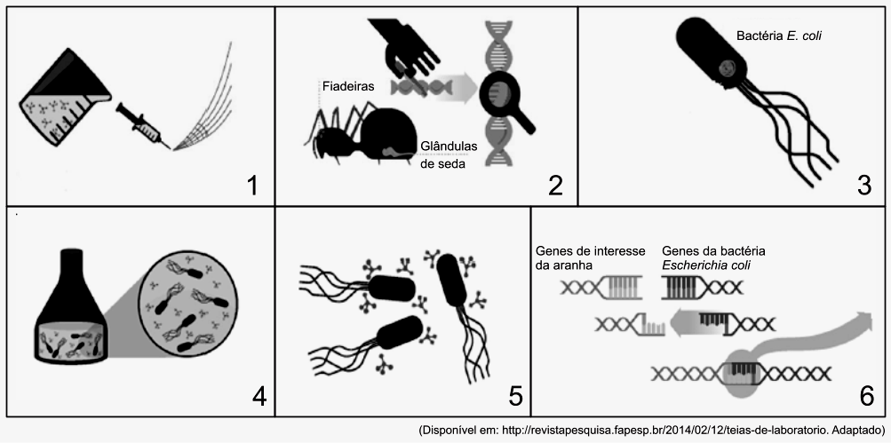
O texto a seguir descreve as seis etapas, identificadas com algarismos romanos, do processo de produção do biopolímero, imitando teias de aranha.
  - Pesquisadores da Embrapa isolaram os genes das glândulas de seda de cinco espécies de aranhas da biodiversidade brasileira.
  - Por meio de análises moleculares, bioquímicas, biofísicas e mecânicas, estudaram esses genes e suas funções e construíram sequências sintéticas de para a produção de fios.
  - Os genes modificados foram clonados e introduzidos no genoma de bactérias Escherichia coli, programadas para atuar como biofábricas.
  - As bactérias transgênicas Escherichia coli passaram a produzir, em larga escala, as proteínas recombinantes, que formam os fios das aranhas.
  - O passo seguinte consistiu na extração das proteínas. Para isso, a massa de bactérias foi diluída em meio líquido e purificada para a separação das proteínas do restante do material.
  - Com o auxílio de uma seringa, que imita o órgão das aranhas responsável pela fabricação do fio, eles utilizaram as proteínas para produzir os fios sintéticos em laboratório.
Disponível em: http://revistapesquisa.fapesp.br/2014/02/12/teias-de-laboratorio. Adaptado

Sobre isso, correlacione as etapas citadas no texto com as figuras enumeradas acima e assinale a alternativa que indica a CORRETA correspondência.
- I e 1; II e 6; III e 3; IV e 4; V e 5; VI e 2.
- I e 2; II e 6; III e 3; IV e 5; V e 4; VI e 1.
- I e 3; II e 2; III e 5; IV e 4; V e 6; VI e 1.
- I e 4; II e 1; III e 3; IV e 6; V e 5; VI e 2.
- I e 5; II e 2; III e 3; IV e 4; V e 6; VI e 1.

2- (UNIFOR) Leia o texto abaixo:

“Nasceu no dia 27 de março de 2014, na Universidade de Fortaleza - Unifor, a primeira cabra clonada e transgênica da América Latina. Chamada pelos cientistas de Gluca, ela possui uma modificação genética que deverá fazer com que ela produza em seu leite uma proteína humana chamada glucocerebrosidase, usada no tratamento da doença de Gaucher. Trata-se de uma doença genética relativamente rara, porém extremamente custosa para o sistema público de saúde. Segundo informações levantadas pelos pesquisadores, o Ministério da Saúde gasta entre R$ 180 milhões e R$ 250 milhões por ano com a importação de tratamentos para pouco mais de 600 pacientes com Gaucher no Brasil.
As drogas importadas são baseadas em proteínas produzidas in vitro, cultivadas em células transgênicas de hamster ou cenoura. A proposta da pesquisa brasileira é produzir a glucocerebrosidase no País, no leite de cabras transgênicas, a custos muito inferiores ao da produção em células em cultura.”
Texto adaptado do Jornal O Estado de São Paulo, 14/04/2014.

Baseando-se em alguns conceitos citados pelo texto, como transgênicos e clonagem, marque a alternativa CORRETA.
- Clonagem é a produção de indivíduos geneticamente iguais. É um processo de reprodução sexuada que resulta na obtenção de cópias geneticamente idênticas do ser vivo.
- A clonagem pode ser obtida através da transferência do núcleo de uma célula somática da cabra que originou a Gluca, para um óvulo anucleado.
- Sabe-se que a clonagem é um processo fácil de ser obtido. Em 1996, a ovelha Dolly nasceu depois de apenas 2 tentativas que fracassaram.
- Os transgênicos são organismos vivos modificados em laboratório, onde se altera o código genético de uma espécie com introdução de uma ou mais sequências de DNA, provenientes do mesmo organismo.
- Transgênicos e Organismos Geneticamente Modificados (OGM) são sinônimos. Todo transgênico é um organismo geneticamente modificado, e todo OGM é um transgênico.
3- (UNIFOR) “Conhecer o padrão desses mosaicos genéticos pode ajudar no tratamento e diagnóstico de doenças e até em investigações policiais”.
Revista Época, outubro/2013.

Analisando o texto, pode-se inferir que:
- Uma vez que o mosaicismo pode surgir a partir de mutações espontâneas que determinadas células sofrem, conclui-se que a maioria das variações será do tipo maligna.
- Uma vez que o mosaicismo pode surgir a partir de mutações espontâneas que determinadas células sofrem, essas variações serão mais fáceis de diagnosticar.
- Uma vez que o mosaicismo pode ocorrer antes da separação das células germinativas, a mutação será diagnosticada em 50% da prole, enquanto os outros 50% serão normais.
- Uma vez que o mosaicismo acarreta num indivíduo células com material genético diferente, as doenças desse padrão poderão ser estudadas através de sequências nucleotídicas do indivíduo afetado.
- Uma vez que o mosaicismo acarreta num indivíduo células com material genético diferente, será possível que alguém vá preso porque uma mutação o torna parecido com o de um criminoso.

4- (UPE) Leia o texto a seguir referente às aplicações das técnicas moleculares da genética.

Marcadores moleculares podem ser utilizados com grande eficiência para identificar e inibir a comercialização ilegal de produtos. Existem kits de identificação de diferentes espécies baseados na análise de polimorfismos de DNA de genes mitocondriais e nucleares. A vantagem desses é que podem ser obtidos a partir de material processado e industrializado, que não permitiria a identificação de outra maneira. Assim, é possível identificar com sucesso camarão descascado e congelado, salgado e seco ao sol (como o do acarajé) e em lata. Outro exemplo seria o de peixes brasileiros, como o mero (Epinephelus itajara), cuja carne é frequentemente vendida como se fosse garoupa (Epinephelus marginatus), devido a sua semelhança. Isso torna possível que órgãos de fiscalização ambiental identifiquem, facilmente e sem ambiguidade, o material apreendido.
Fonte: Adaptado de Galetti Jr. Et al., 2008. Genética da conservação na biodiversidade brasileira, pp.119-229. In: Fundamentos de Genética da Conservação. Frankham, R., Ballou, J. D., Briscoe, D. A., Ribeirão Preto, SP, editora SBG, 280p.

Essa identificação de espécies é possível, pois
- a sequência que contém o sítio de restrição não variável é amplificada, o produto é incubado com uma enzima de restrição qualquer e posteriormente testado em gel, para verificar se houve o corte.
- é possível caracterizar moléculas de DNA por meio do padrão eletroforético de fragmentos gerados pela digestão com enzimas de restrição, produzindo uma impressão molecular única para todos os indivíduos de uma espécie.
- os polimorfismos de DNA podem ser analisados pela digestão de amostras de DNA genômico com a enzima de restrição relevante e pela identificação de fragmentos de restrição específicos, cujos tamanhos representam alelos.
- polimorfismos de DNA se constituem em um conjunto de marcadores numerosos e distribuídos por todo o genoma, permitindo a construção de mapas físicos, por enzimas de restrição, embora sua localização genética não possa ser determinada.
- um pequeno número de sequências de reconhecimento para enzimas de restrição é conhecido, porém muitos polimorfismos de mutação de DNA serão caracterizados pelos alelos que possuem.

5- (UPE) Leia o texto a seguir:

Priscila Zenatti e Andrés Yunes, pesquisadores do Centro Infantil Boldrini, desenvolveram um estudo com a proteína interleucina7 (IL7R), que exerce papel na formação e no amadurecimento dos linfócitos T. “A mutação genética encontrada provoca ativação contínua da proteína, contrariando o processo normal de amadurecimento celular, o que leva à proliferação exagerada de linfócitos imaturos e ao desenvolvimento da leucemia linfoide aguda (LLA) de células T”, descreve Priscila. Dos quatro tipos mais comuns de leucemia (tipo de câncer), a LLA é o tipo mais comum em crianças pequenas, ocorrendo também em adultos, agravando-se rapidamente.
Ao longo de cinco anos, o estudo promoveu a análise genômica de amostras clínicas de 201 pacientes, na qual 10% apresentaram a mutação na IL7R. Para confirmar a relação entre a mutação e a ocorrência da LLA de células T, os pesquisadores avaliaram as consequências da alteração molecular em células humanas cultivadas in vitro e em camundongos transgênicos, confirmando o potencial leucemogênico da mutação da IL7R.
Os pesquisadores realizaram testes preliminares com algumas drogas que se mostraram capazes de inativar as células portadoras da proteína alterada. Os próximos estudos concentrarão esforços no desenvolvimento de anticorpos e novos fármacos capazes de reconhecer especificamente a proteína e vias de ativação celular afetadas pela mutação, com o objetivo de inativar a proteína alterada e interromper o ciclo da doença, sem afetar as células saudáveis do paciente.
Disponível em: http://www2.inca.gov.br/wps/wcm/connect/revistaredecancer/site/home/n15/
revista_15 (Adaptado)

O uso de células humanas cultivadas in vitro e de camundongos transgênicos é de extrema importância no estudo de doenças, permitindo a melhoria no diagnóstico e na prevenção de doenças hereditárias e/ou genéticas bem como na identificação de genótipos. Assim, de acordo com o texto, para confirmar a relação entre a mutação e a ocorrência da LLA de células T, é esperado que
- os camundongos, ao receberem o gene da proteína humana defeituosa, fiquem doentes e desenvolvam tumores e infiltração de células leucêmicas em diversos órgãos, confirmando o potencial cancerígeno da mutação da IL7R.
- o uso dos animais transgênicos tenha contribuído para o conhecimento das diferentes vias de ativação celular envolvidas na proliferação e maturação das células mieloides, indicando o potencial cancerígeno da mutação da IL7R.
- o cultivo celular tenha auxiliado na identificação da função da proteína IL7R na patogênese da LLA de células B, trazendo novas perspectivas para o desenvolvimento futuro de terapias alvo-específicas, mediadas por vetores de clonagem.
- algumas drogas analisadas em ensaios preliminares, realizados via terapia gênica, tenham capacidade de inibir as vias de ativação celular afetadas pela mutação genética, trazendo a cura de leucemias.
- os anticorpos de camundongos produzidos pelos linfócitos T e os novos fármacos tenham a capacidade de reconhecer a mutação IL7R, interrompendo o ciclo da doença, sem afetar as células saudáveis do paciente.

6- (UERJ) Como fazer um salmão comum virar um gigante? O segredo é pegar do Chinook (Salmão originário da Europa) um trecho de DNA denominado promotor do hormônio de crescimento e inseri-lo na célula ovo do salmão do Atlântico Norte. A sequência promotora controla, indiretamente, a produção de proteína que, nesse caso, é a do hormônio de crescimento. Enquanto o salmão oceânico só produz o hormônio do crescimento no verão, o híbrido produz o ano inteiro.
Depois da inserção do DNA do Chinook no salmão do Atlântico Norte, este passa a ser
- quimera, pois ocorreu a clivagem dos dois alelos do gene que codifica a produção do hormônio do crescimento.
- clone, pois esse organismo foi gerado artificialmente a partir de óvulos não fecundados, conferindo-lhe vantagens quanto ao seu desenvolvimento.
- animal transgênico, pois se trata de um organismo que contém materiais genéticos de outro ser vivo, com vantagens em relação ao seu tamanho.
- organismo geneticamente modificado, pois a inserção do DNA promotor do hormônio do crescimento produz cópias idênticas do salmão gigante.

7- (UESPI) As técnicas de clonagem têm produzido uma série de avanços biotecnológicos; contudo não são ferramentas com potencial aplicação:
- na conservação do patrimônio genético de plantas e animais sob perigo de extinção.
- na criação de plantas cultivadas resistentes a pragas agrícolas.
- na síntese de fármacos de interesse humano em bactérias transgênicas.
- na produção de seres humanos para fins de transplantes de órgãos.
- no crescimento de nervos em pessoas com lesões na coluna cervical.

8- (UNESP) O desenvolvimento da Biologia Molecular, a partir de 1950, transformou radicalmente a maneira pela qual o homem modifica os organismos. Hoje, é possível introduzir genes de uma espécie em outra para adicionar-lhe características de interesse. Essa tecnologia é baseada no processo evolutivo dos seres vivos. Utilizando os conhecimentos sobre evolução, é correto afirmar que a funcionalidade de um gene de uma espécie em outra só é possível devido à (ao):
- Lei do uso e desuso
- Processo de especiação
- Ancestralidade comum
- Gradualismo
- Efeito fundador

9- (UNESP) O termo albinismo refere-se a um conjunto de condições hereditárias que levam as pessoas afetadas a ter pouca ou nenhuma pigmentação nas estruturas de origem epidérmica. O albinismo tipo 1 e condicionado por um alelo mutante localizado no cromossomo 11 humano, que codifica a enzima tirosinase, a qual atua na transformação da tirosina em melanina. A descoberta da localização do gene causador do albinismo no cromossomo 11 humano se deve ao(a)
- técnica do DNA recombinante.
- clonagem terapêutica.
- projeto Genoma Humano.
- exame laboratorial do DNA.

10- (UFPB) A Biologia, com os estudos sobre células-tronco, proporciona grandes esperanças aos portadores de traumas com dano tecidual permanente. Resultados recentes, decorrentes da utilização desses tratamentos, mostram que animais com lesões nervosas apresentam sinais de recuperação. Utilizando os conhecimentos de embriologia e histologia, é correto afirmar que os resultados obtidos decorrem da capacidade das células-tronco de
- produzir substâncias que promovam a cura dos tecidos.
- aumentar a sobrevida dos neurônios.
- diferenciar-se em diversos tecidos.
- recrutar neurônios para a região lesionada.
- aumentar o número de transmissões nervosas nos tecidos não danificados.

11- (UPE) Em gatos malhados, certas regiões do corpo apresentam coloração preta (XP) ou amarelo-alaranjado (XA), relacionadas a genes presentes no cromossomo X, entremeadas por áreas de pelos brancos, condicionadas pela ação de genes autossômicos de caráter recessivo (bb). As fêmeas heterozigotas apresentam três cores e recebem a denominação de cálico, enquanto os machos possuem apenas duas cores. No Texas (EUA), ocorreu a clonagem de uma gatinha cálico chamada Rainbow, e, para surpresa dos pesquisadores, o clone que deveria ser idêntico à matriz apresentou um padrão de manchas diferentes da original. Isso ficou conhecido como o caso Carbon Copy ou Copy Cat

A clonagem da gatinha não foi bem sucedida devido à(ao)
- adição de um cromossomo X em certo par, constituindo uma trissomia e elevando a homozigose; por isso, a clonagem de um cálico nunca resultará em um mesmo padrão.
- deleção de determinada região do cromossomo X, causando um fenótipo diferente do esperado, visto Carbon Copy ter sido criada a partir de um óvulo que se misturou com o núcleo de Rainbow.
- efeito pleiotrópico, no qual a ação do par de genes é responsável pela ocorrência simultânea de diversas características que ativa os dois cromossomos X da fêmea, no caso de haver clonagem.
- processo de inativação ao acaso de um dos cromossomos X da fêmea, relacionado a genes que aparecem em heterozigose, resultando em padrão de pelagem diferente, mesmo quando os indivíduos são geneticamente idênticos.
- tipo de herança quantitativa, em que os genes possuem efeito aditivo e recebem o nome de poligenes. Assim, em cada gata, haverá um padrão de pelagem diferente, pois só funcionará um cromossomo X por indivíduo.

12- (UPE) O exemplo mostrado no texto a seguir revela o potencial que as ferramentas usadas em genética podem ter para inibir a exploração e o comércio de produtos e espécimes da fauna, auxiliando na conservação das espécies ameaçadas.

Um dos casos mais interessantes da genética molecular forense envolveu o comércio ilegal de carne de baleias no Japão e Coréia. A pedido do Earthrust, Baker e Palumbi (1996) desenvolveram um sistema para monitorar esse comércio, utilizando sequências de DNAmt e PCR, que distinguiam, com confiança, uma variedade de espécies de baleias umas das outras e de golfinhos. As análises revelaram que parte das amostras obtidas em mercados varejistas não era de baleias Minke, nas quais o Japão caçava para “fins científicos”, mas sim de baleias Azuis, Jubartes, Fin e de Bryde, as quais são protegidas por lei. Além disso, parte da “carne de baleia” era na realidade de golfinhos, botos, ovelhas e cavalos. Assim, além da ilegalidade da caça das baleias, os consumidores estavam sendo ludibriados.
Fonte: Adaptado de Fankham et al., 2008 – Genética da Conservação.

Leia as proposições abaixo sobre a reação em cadeia da polimerase (PCR):

  - Antes da PCR, para se detectarem genes ou VNTRs (número variável de repetições em sequência), havia a obrigação de se ter grande quantidade de DNA alvo.
  - Pela PCR, promove-se a deleção de trechos do DNA in vivo, usando polimerases de DNA.
  - A técnica da PCR permitiu a obtenção de grandes quantidades de fragmentos específicos do DNA por meio da amplificação em ciclos.
  - O DNA a ser amplificado não pode ser submetido a temperaturas altas, acima de 40°C, sob pena de desnaturar e não mais renaturar.

Apenas é correto afirmar o que está contido nas proposições
    - I e II.
    - I e III.
    - II e III.
    - II e IV.
    - III e IV.

13- (UNESP) A tecnologia do DNA recombinante abriu novas perspectivas no melhoramento genético dos organismos. Essa técnica consiste na inserção de um segmento de DNA de uma espécie em outra e, para o seu desenvolvimento, diversas enzimas são utilizadas.

Com base na literatura sobre a tecnologia do DNA recombinante, é correto afirmar:
- As enzimas de restrição identificam o segmento de DNA que será inserido na célula alvo.
- Os plasmídeos são enzimas importantes para unir as moléculas de DNA.
- A enzima DNA liga se é importante para inserir o DNA na célula alvo.
- As enzimas de restrição são utilizadas para cortar a molécula de DNA.
- O uso de plasmídeos diminui a eficiência das técnicas de manipulação do DNA.

Classificação dos Vegetais

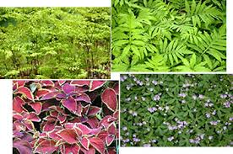

Os critérios utilizados para a classificação dos vegetais são muito variáveis, como veremos a seguir. Modernamente, utilizam-se a maneira de reprodução e as estruturas reprodutoras, além das homologias (estruturas de mesma origem embrionária), para a classificação dos vegetais. Nesta aula, faremos apenas uma breve apresentação dos diferentes tipos de vegetais.
Algumas classificações:
1- quanto à semente-

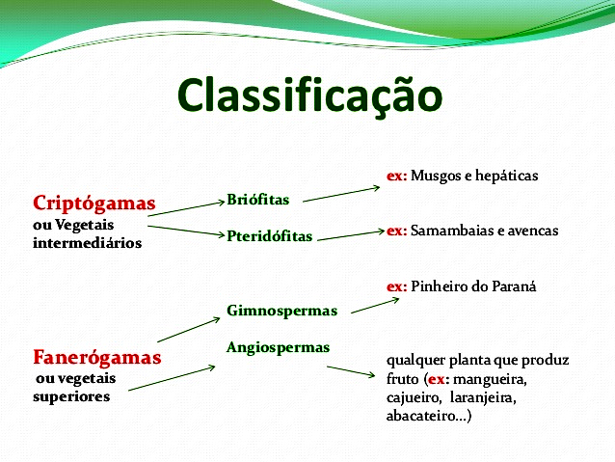2- quanto à presença de vasos condutores de seiva-

LINHA EVOLUTIVA DAS PLANTAS
Eucariontes Clorofilados
Vegetais avasculares
Algas
Briófitas
Vegetais vasculares
Pteridófitas
Espermatófitas
Gimnospermas
Angiosperma

3- Existem classificações que relacionam os vasos condutores de seiva, tecidos embrionários, sementes e grau evolutivo temporal, utilizando o gráfico tipo Cladograma
- observação importante: várias universidades e instituições de seleção acadêmica adotam outros tipos de classificação vegetal.

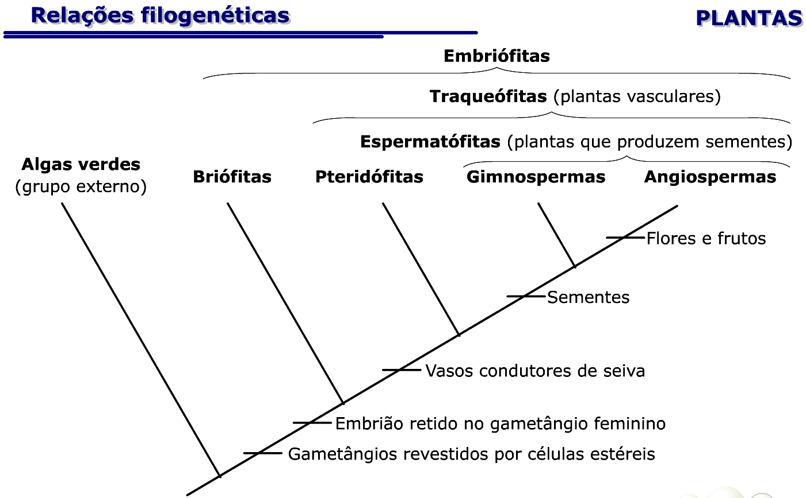

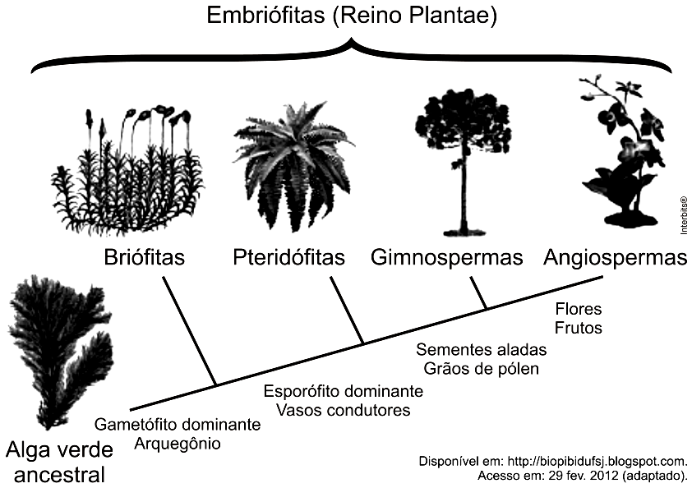

Observações importantes:

  - As únicas plantas que produzem frutos são as angiospermas.
  - As briófitas e pteridófitas produzem órgãos reprodutores microscópicos, representados por anterídios (♂) e arquegônios (♀), por esse motivo, são chamadas criptógamas.
  - Os vegetais avasculares apresentam menor porte.
  - Angiospermas são divididos em monocotiledôneas e dicotiledôneas.
  - Alguns autores classificam as gimnospermas e angiospermas em espermáfitas, ou seja, que apresentam sementes.

EXERCÍCIOS DE AULA

1- (PISM) A presença ou não das estruturas raízes, vasos condutores, sementes e frutos caracteriza grupos vegetais da atualidade. Na tabela a seguir, a presença dessas estruturas está identificada pelo símbolo (+) e a ausência por ( -).

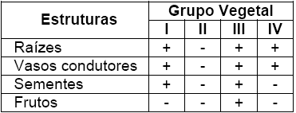
a) Identifique os grupos vegetais denominados por:
I. _____________________________________________
II. _____________________________________________
III. _____________________________________________
IV. _____________________________________________

b) Qual desses grupos vegetais é preponderante na flora atual?

2- (ENEM) A imagem representa o processo de evolução das plantas e algumas de suas estruturas. Para o sucesso desse processo, a partir de um ancestral simples, os diferentes grupos vegetais desenvolveram estruturas adaptativas que lhes permitiram sobreviver em diferentes ambientes.

Qual das estruturas adaptativas apresentadas contribuiu para uma maior diversidade genética?
- As sementes aladas, que favorecem a dispersão aérea.
- Os arquegônios, que protegem o embrião multicelular.
- Os grãos de pólen, que garantem a polinização cruzada.
- Os frutos, que promovem uma maior eficiência reprodutiva.
- Os vasos condutores, que possibilitam o transporte da seiva bruta.

3- (FUVEST) Abaixo estão listados grupos de organismos clorofilados e características que os distinguem:

  - Traqueófitas – vaso condutor de seiva.
  - Antófitas – flor.
  - Espermatófitas – semente.
  - Embriófitas – embrião.
  - Talófitas – corpo organizado em talo.

Considere que cada grupo corresponde a um conjunto e que a interseção entre eles representa o compartilhamento de características. Sendo P um pinheiro-do-paraná (araucária), indique a alternativa em que P está posicionado corretamente, quanto às características que possui.

a)
b)
c)
d)
e)

4- (UECE)Árvores filogenéticas são diagramas representativos da classificação biológica, organizados com base em dados anatômicos, embriológicos e de informações derivadas do estudo de fósseis. Considerando as características dos organismos pertencentes aos cinco Reinos, é correto afirmar que
- o Reino Animália engloba seres vivos vertebrados, inverte-brados, unicelulares, pluricelulares e preferencialmente heterótrofos.
- seres pluricelulares, clorofilados e eucariontes pertencem ao Reino Plantae.
- organismos autótrofos responsáveis pela decomposição da matéria orgânica animal ou vegetal pertencem ao Reino Fungi.
- os Reinos Protista e Monera englobam, respectivamente, protozoários e algas

5- (CPS ) Com o desenvolvimento das civilizações, os desenhos das plantas evoluíram e, atualmente, contribuem para a divulgação dos conhecimentos científicos relacionados com a flora em geral. A ilustração apresenta o pinheiro-do-paraná, Araucaria angustifolia, destacando seu tronco cilíndrico e reto, bem como sua copa voltada para o céu, seus pinhões e pinhas.
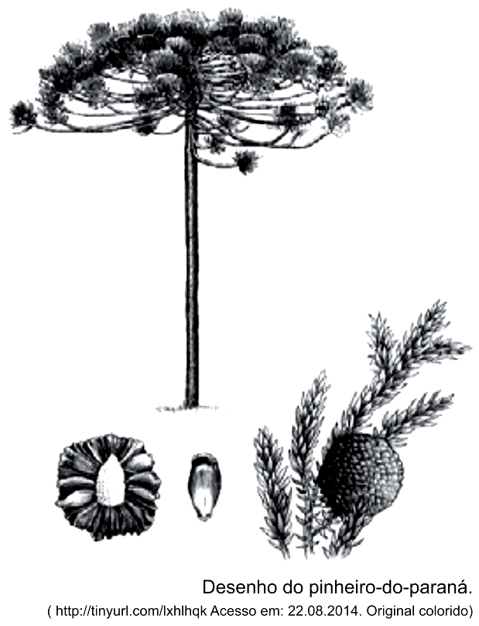
Além dos aspectos descritos, pode-se afirmar que essa planta se caracteriza pela.
- ausência de raízes.
- ausência de vasos condutores de seiva.
- presença de flores, frutos e sementes.
- presença de sementes comestíveis.
- presença de frutos comestíveis.

EXERCÍCIOS PROPOSTOS

- (UNESP) O aparecimento de sementes e frutos – estruturas que atuam como meios de propagação da espécie – justifica o grande sucesso adaptativo, ao meio terrestre, das plantas do grupo:
  - pteridófitas
  - gimnospermas
  - briófitas
  - angiospermas.

- (PISM) Em relação aos principais grupos vegetais, é incorreto afirmar:
  - Nas briófitas, o esporófito é dependente do gametófito, crescendo sobre o mesmo.
  - O prótalo das samambaias depende da água do meio para a fecundação.
  - Um aspecto marcante na reprodução de angiospermas é a dupla fecundação.
  - As gimnospermas possuem flores típicas com ovários que se transformam em frutos.

- (PUC-MG) As Espermatófitas constituem um grupo de vegetais que abrange:
  - Briófitas, Pteridófitas, Gimnospermas e Angiospermas mono e dicotiledôneas.
  - Pteridófitas, Gimnospermas e Angiospermas mono e dicotiledôneas, apenas.
  - Gimnospermas e Angiospermas mono e dicotiledôneas, apenas.
  - Angiospermas mono e dicotiledôneas, apenas.
  - Angiospermas , dicotiledôneas, apenas.

- (PISM)Analise o ciclo de vida abaixo esquematizado.

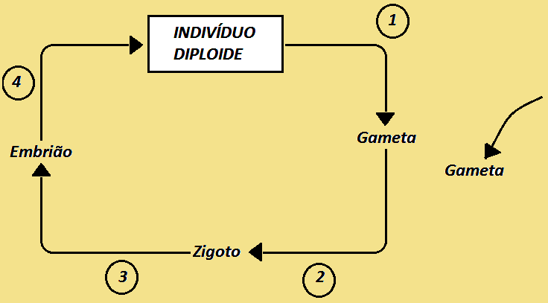
Neste ciclo, o processo que determina uma redução pela metade no número de cromossomos das células originadas ocorre:
      - apenas em 1.
      - Apenas em 2.
      - Apenas em 2 e 3.
      - Apenas em 2 e 4.
      - Em 1, 2, 3, e 4.

- (FUVEST) As algas apresentam os três tipos básicos de ciclo de vida que ocorrem na natureza. Esses ciclos diferem quanto ao momento em que ocorre a meiose e quanto à ploidia dos indivíduos adultos.
No esquema abaixo está representado um desses ciclos.

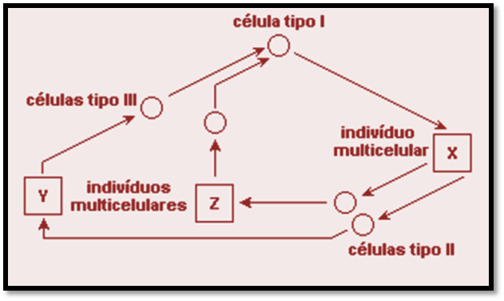

- Identifique as células tipo I,II e III.
- Considerando que o número haploide de cromossomos dessa alga é 12 (n=12), quantos cromossomos os indivíduos X, Y e Z possuem em cada uma de suas células?

- (FUVEST) No reino das plantas, organismos multicelulares haploides:
- produzem esporos por meiose.
- Crescem por divisões meióticas de suas células.
- Produzem gametas por mitose.
- São encontrados apenas em ambientes aquáticos.
- Originam-se diretamente de uma fecundação.

- (PISM )No processo evolutivo das plantas, a formação do tubo polínico trouxe como principal vantagem tornar a fertilização indepen-dente da água. As primeiras plantas que apresentaram esta característica foram:
a) as pteridófitas.
b) As briófitas.
c) As gimnospermas.
d) As algas.
e) As angiospermas.

- (PISM )Um estudante do Ensino Médio analisou as seguintes plantas:
    - Samambaia.
    - Pinheiro.
    - Musgo
    - Laranjeira.

Com relação a elas, fez cinco afirmações. Assinale a única incorreta.
- Apenas duas dessas plantas apresentam processo de polinização.
- Apenas uma dessas plantas não apresenta raiz, caule e folha diferenciados.
- Todas essas plantas apresentam tecidos condutores de seiva.
- Apenas uma dessas plantas apresenta fruto.
- Apenas duas dessas plantas apresentam semente.
- (UNESP) Considere o seguinte esquema que representa subdivisões dicotômicas de grupos vegetais.
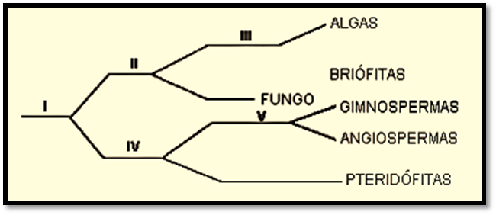
No esquema, os critérios de presença de tecidos vasculares e de semente foram usados, respectivamente, nas subdivisões:
  - I e II.
  - I e IV.
  - II e V.
  - II e IV.
  - IV e V.

- (MACK) Um botânico defrontou-se com o problema de identificar um espécime vegetal estéril e deduzir seu possível habitat. Após um exame mais detalhado, verificou que a planta possuía um eixo principal pouco ramificado, de coloração verde, com apêndices folheares muito delicados, desprovidos de estômatos e cutícula; o xilema era muito pouco desenvolvido e a periderme, ausente. Com base nesses caracteres, pôde informar que, provavelmente, se tratava de uma:
- traqueófita aquática submersa.
- Pteridófita de local úmido ou alagado.
- Briófita folhosa epífita.
- Angiosperma jovem, flutuante.
- Alga marinha.

- (FGV) Assinale o grupo de vegetais que apresenta semente.
- Pinheiros, leguminosas e gramíneas.
- Avencas, bromélias e cítricos.
- Samambaias, pinheiros e orquídeas.
- Leguminosas, algas e gramíneas.
- Cítricos, cactáceas e cogumelos.

- (FUVEST) O porte geralmente reduzido das algas e das briófitas pode ser atribuído:
  - à falta de um sistema condutor verdadeiro.
  - à reprodução sexuada de seus gametas.
  - ao fato do esporófito não realizar a respiração.
  - à predominância do ambiente aquático onde vivem.
  - à presença de estômatos nos talos.

- (UNESP) Os algarismos romanos, de I a V, representam grupos de organismos fotossintetizantes, e os algarismos arábicos, de 1 a 5, indicam algumas características desses grupos.

 | ORGANISMOS |  | CARACTERÍSTICAS
I | Angiospermas | 1 | As sementes são produzidas em cones ou estróbilos.
II | Gimnospermas | 2 | Leguminosas e gramíneas constituem duas famílias deste grupo, com grande importância ecológica, alimentar e econômica.
III | Algas | 3 | O caule costuma ser subterrâneo e as folhas formadas por folíolos.
IV | Pteridófitas | 4 | O transporte de água e de materiais é feito por difusão, célula a célula, e de forma lenta.
V | Briófitas | 5 | Muitas espécies deste grupo são com-ponentes do fitoplâncton, apresentando diferentes formas, tamanhos e cores.
Assinale a alternativa que associa, corretamente esses grupos de organismos com suas respectivas características.
  - I 2, II 1, III 3, IV 4 e V 5.
  - I 1, II 3, III 2, IV 5 e V 4.
  - I 2, II 1, III 5, IV 3 e V 4.
  - I 5, II 4, III 1, IV 3 e V 2.
  - I 4, II 3, III 5, IV 2 e V 1.

Briófitas:

Plantas terrestres avasculares

As briófitas são talófitas, criptógamas, com corpo formado por raiz, caule e folhas primitivos. O esporófito, de vida curta, é parasita do gametófito desenvolvido, que representa a geração dominante. São dependentes da água para a fecundação.

Reprodução das Briófitas

As briófitas se reproduzem alternando gerações (metagênese). Os gametófitos (n), que são as plantas duradouras, podem ser masculinos e femininos, como no ciclo de Polytrichum, musgo dióico, representado na ilustração abaixo.

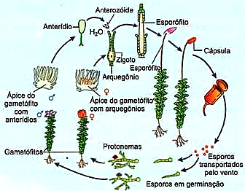

· os gametófitos ♀ (n) formam, em seu ápice, os arquegônios (n) (gametângio ♀); dentro de cada arquegônio forma-se, por mitose, uma oosfera (gameta ♀ n);
· nos gametófitos ♂ (n) desenvolvem-se os anterídios (n); dentro dos anterídeos formam-se, por mitose, os anterozoides (gametas ♂ - n) flagelados;
· os anterozoides nadam até o arquegônio onde fecundam a oosfera, formando o zigoto (2n), que origina o esporófito;
· o esporófito se alonga, desenvolvendo, em sua extremidade, uma cápsula (2n), dentro da qual se formam, por meiose, os esporos (n): Meiose espórica.
· os esporos, liberados da cápsula e carregados pelo vento, ao cair sobre solo úmido, germinam formando o protonema (n): filamentos verdes, ramificados, com septos inclinados.
· sobre o protonema crescem novos gametófitos (n).

A Marchantia, uma hepática, apresenta ciclo de vida semelhante, não se formando, porém, o protonema.

Importância do Grupo

As briófitas são abundantes nas matas tropicais. Raramente ocorrem como indivíduos isolados – formam extensos grupos sobre rochas, madeiras e solos úmidos. Aquelas que crescem no solo são importantes na proteção contra a erosão. Há algumas espécies de briófitas aquáticas, de água doce, não havendo briófitas marinhas.
Entre os musgos (classe Bryopsida) são bastante conhecidos os gêneros Polytrichum e Sphagnum. Polytrichum forma a cobertura verde em solos úmidos, semelhante a um tapete. O Sphagnum, “musgo de turfeira”, tem valor comercial em horticultura: é utilizado no melhoramento da textura e da capacidade de retenção de água nos solos, além de contribuir como suprimento de nutrientes para plantas cultivadas. As turfeiras são formadas por grandes depósitos de Sphagnum e plantas associadas. Esse material forma a turfa, que pode ser queimada como combustível, depois de comprimida e seca. Outro aspecto interessante da importância comercial dessa briófita reside no fato de que o sabor de uísques escoceses deve-se, em parte, à fumaça de turfas.

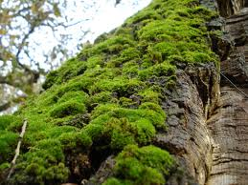

OBSERVAÇÕES IMPORTANTES (para o ENEM)
- O gametófito é a fase dominante
- Apresentam pequeno porte por serem avasculares
- Produzem acidentes(escorregões) por viverem em áreas úmidas
- Indicam que o ambiente está úmido,geralmente por infiltração de água nas paredes,telhados e pisos.

EXERCÍCIOS DE AULA

1- (MACKENZIE-SP) A figura abaixo representa um musgo.
As setas A e B indicam, respectivamente:
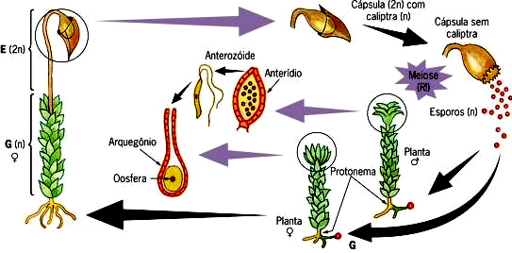
A
B
- o gametófito haploide e o esporófito diploide.
- o gametófito diploide e o esporófito haploide.
- o gametófito e o esporófito, ambos diploides.
- o esporófito e o gametófito, ambos haploides.
- o esporófito diploide e o gametófito haploide.

2- (F.OBJETIVO-SP) O esquema abaixo representa fases do ciclo reprodutor de um musgo denominadas:

I
II
I II
a) esporófito-n gametófito-n
b) gametófito-n esporófito-2n
c) gametófito-2n esporófito-n
d) esporófito-2n gametófito-n
e) esporófito-2n gametófito-2n

- (UNESP) Considere o esquema abaixo, representativo do ciclo reprodutivo de um vegetal:

♂

♀

Qual das alternativas contém números que indicam exclusivamente estruturas haploides?
- 1, 3 e 5.
- 4, 6 e 2.
- 3, 8 e 5.
- 3, 6 e 7.
- 4, 5 e 7.

4- (UERJ) Com relação à reprodução das plantas, é correto afirmar-se que,
    - em se tratando de gimnospermas, o gametófito predomina em relação ao esporófito.
    - nas pteridófitas, vegetais que não produzem flores, a reprodução se dá somente por meio de esporos produzidos através de divisões mitóticas.
    - em todos os vegetais, a fase gametofítica é diploide e a fase esporofítica é haploide.
    - em uma briófita, a fase gametofítica é mais duradoura do que a esporofítica.

5- (UECE) Assinale a opção que contém a sequência correta correspondente ao ciclo de vida dos musgos:
- Produção de esporos – esporófilo – produção de gametas – fecundação – protonema.
- Produção de gametas – fecundação – esporófito – produção de esporos –gametófito
- Protonema – esporófito – produção de esporos – produção de gametas – polinização.
- Produção de esporos – esporófito – protalo – fecundação.

EXERCÍCIOS PROPOSTOS

- (UNESP) O esquema abaixo representa o ciclo de vida de uma planta.

Geração
2N
Célula
2N
Célula
N
Gametas
Geração
N

Pergunta-se:
- Como são denominadas a geração N e a geração 2N?
- Como são chamadas as células N e 2N?
- Em que momento ocorre a meiose?

2- (UNICAMP) Em um brejo, encontrou-se grande quantidade de briófitas e pteridófitas. Todas as briófitas eram pequenas, com poucos centímetros de altura, ao passo que algumas pteridófitas alcançavam até dois metros. Que diferença na estrutura anátomo-fisiológica desses grupos justifica essa diferença de tamanho? Explique.

3- (PUC) Considere os seguintes fenômenos:
- Produção de gametas nos vegetais.
- Produção de gametas nos animais.
- Produção de esporos nos vegetais.
Ocorre meiose em:
- I e II, apenas.
- I e III, apenas.
- II e III, apenas.
- I, II e III.
- nenhum deles.

4- (UNESP) A figura abaixo representa, esquematicamente, fases do ciclo reprodutor de um musgo (briófita).
Analise as frases abaixo e assinale a alternativa correta:
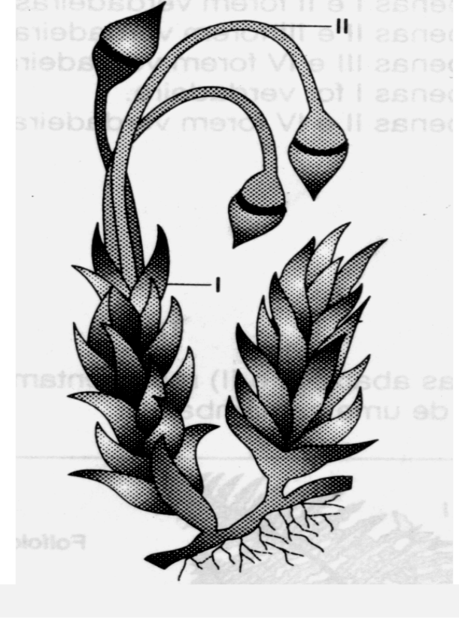

- I representa o esporófito diploide e vascularizado.
- II é o gametófito haploide e vascularizado.
- I é o gametófito feminino haploide e avascular.
- II é o gametófito masculino haploide e avascular.
- I é o esporófito diploide onde ocorrerá a meiose.

- (UNESP) Em uma aula de botânica, um aluno prepara um corte histológico de um vegetal pequeno coletado num recipiente sombreado e úmido. Ao observar o corte, o aluno conclui que o vegetal é avascular. Ao pesquisar seu ciclo reprodutivo, verifica que a fase autotrófica é gametofítica e a heterotrófica é esporofítica. O vegetal coletado pelo aluno é:
- uma pteridófita;
- uma gimnosperma;
- uma monocotiledônea;
- uma briófita;
- uma angiosperma.

- (MACKENZIE) Sabendo-se que uma espécie vegetal apresenta células diploides com 20 cromossomos, então os números de cromossomos das partes – esporófito, esporo, gametófico e gametas – são, respectivamente,
- 20, 10, 10 e 10
- 20, 10, 20 e 10
- 20, 20, 20 e 10
- 10, 10, 20 e 10
- 10, 10, 10 e 20

- (FUVEST) Considere as seguintes etapas do ciclo de vida de uma planta que apresenta alternância de gerações:
Gametas, meiose, geração haploide, esporos geração diploide, zigoto e fecundação.
Elabore um esquema, mostrando o ciclo de vida acima citadas em ordem lógica de ocorrência.

- (FATEC) Analise a descrição abaixo.
“Grupo de plantas de pequeno porte, encontradas em locais úmidos e sombreados, que crescem no solo ou sobre troncos das árvores. Há poucas espécies dulçaquícolas e nenhuma marinha. Este grupo de plantas apresenta rizoides e não possui vasos condutores”.

Após a análise do texto, assinale a alternativa que apresenta o nome do grupo das plantas com as características apresentadas.
- Briófitas.
- Angiospermas.
- Gimnospermas.
- Dicotiledôneas.
- Pteridófitas.

- (PISM)O pequeno porte apresentado pelas plantas do grupo das briófitas é explicado por:
- adaptação desses vegetais a ambientes úmidos.
- dependência de água para fecundação.
- presença de esporos morfologicamente idênticos.
- ausência do tecido vascular.
- reprodução por alternância de gerações.

- (UNESP) O esquema a seguir mostra a relação entre o desen-volvimento das gerações esporofítica e gametofítica, em diversos tipos de vegetais.

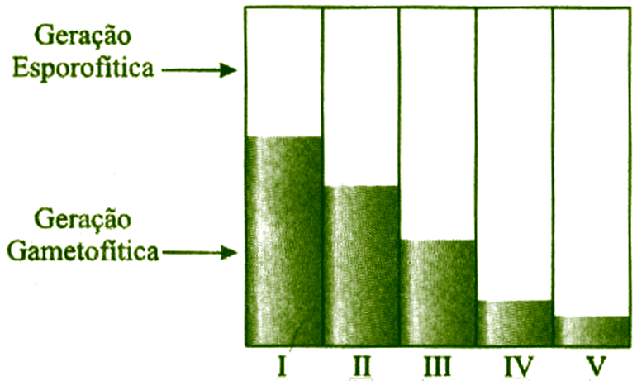
As briófitas (musgos e hepáticas) estão representadas em:
- I
- II
- III
- IV
- V
- (PISM) Considere as seguintes fases do ciclo de vida de um musgo:
    - fecundação;
    - meiose;
    - vegetal transitório;
    - vegetal duradouro.

A sequência em que essas fases ocorrem é:
- III – I – II – IV
- III – II – I – IV
- IV – I – II – III
- I – III – II – IV
- I – IV – II – III

12-(UNESP)Na alternância de gerações, uma fase haploide (gametófitto) dá origem a gametas que produzem um zigoto; este, germinando, produzirá a fase diploide (esporófito) da qual se originaram novos gametófitos. O que foi exposto pode ser explicado pelo desenho:
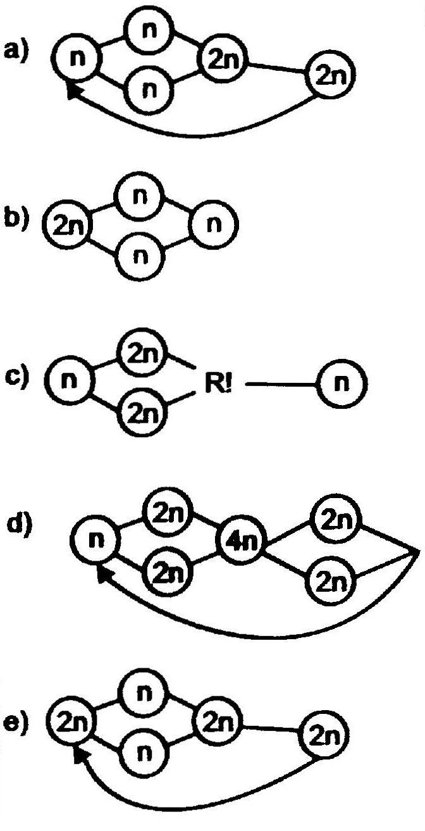

- (MACK)Analise as frases abaixo:
- São plantas avasculares, terrestres, de ambientes úmidos, dependentes de água para a fecundação.
- A meiose ocorre durante a formação dos gametas.
- O gametófito é um vegetal verde e duradouro e o esporófito, transitório.
Podem ser aplicadas às briófitas as afirmações:
  - I e II, apenas.
  - I e III, apenas.
  - II e III, apenas.
  - Todas.
  - Nenhuma.

- (PISM)As figuras I e II, no esquema abaixo, representam, respectiva-mente:
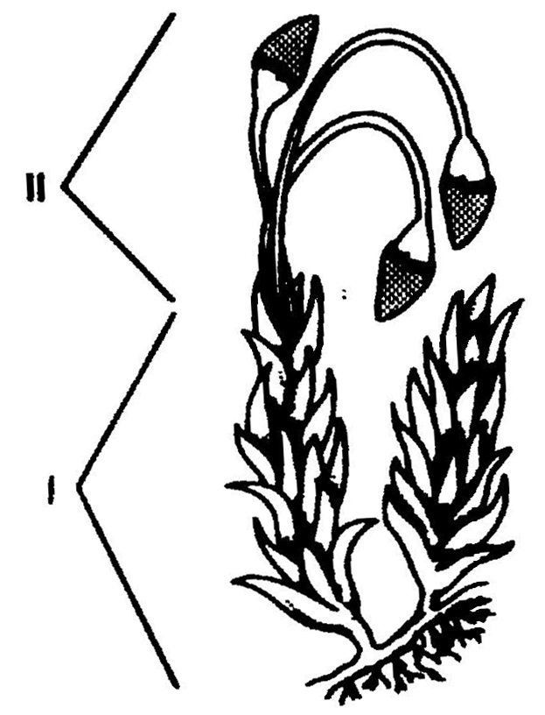
- esporófito e gametófito ♂
- gametófito ♂ e esporófito
- gametófito ♀ e esporófito
- esporófito ♂ e gametófito ♀
- gametófito ♀ e esporófito ♂

- (UNESP)Considere as seguintes afirmações:
    - Plantas clorofiladas, avasculares e desprovidas de flores.
    - Plantas com flores, frutos e sementes.
    - Plantas independentes de água para a fecundação.

São aplicadas às briófitas:
- apenas I.
- apenas II.
- apenas III.
- apenas I e III.
- apenas II e III.

BIO I

1- (ENEM) Afinal, o que são bernes?

São larvas de moscas da espécie Dermatobia hominis, que penetram na pele dos mamíferos e se alimentam de tecido vivo, podendo ficar até 40 dias no animal.
D. hominis é um inseto que vive em habitações humanas ou em áreas próximas delas e pode chegar a pouco mais de 1,0 cm de comprimento. Essa mosca possui abdômen de cor metálica e seu ciclo larval se desenvolve na pele de alguns animais, constituindo o “berne”.
Quando adulta põe seus ovos em outras espécies de moscas, que os transportam, permitindo a saída das larvas quando estão sobre a pele de animais de sangue quente (mamíferos e aves). O aspecto da lesão é semelhante a um furúnculo, devido à presença de um pequeno orifício, por onde a larva respira.
Durante essa fase, a larva se alimenta de tecido necrosado, até o momento de sua saída para o ambiente, quando irá se transformar em pupa e, finalmente, em um indivíduo adulto. Os bernes podem acometer diversas espécies animais, principalmente mamíferos (inclusive a espécie humana), em áreas onde há vegetação, capineiras, bambuzais, capoeiras etc.
(http://www.agendapet.com.br/2012/09/bernes-o-que-sao-os-males-que-trazem.html, Acesso em: 17.11.2013.Adaptado)

Baseando-se nas informações do texto e em seus conhecimen-tos, assinale a alternativa correta:
- O berne é um parasita porque é uma larva de mosca.
- A relação entre a mosca D. hominis e a outra espécie de mosca que transporta seus ovos é de mutualismo.
- A relação entre os bernes e os mamíferos traz benefícios aos primeiros, mas não prejudica os segundos.
- O ser humano passará a ser hospedeiro do berne caso tenha contato com as aves e com os mamíferos infectados.
- A melhor maneira de combater o berne é diminuir a incidência das moscas transportadoras de ovos.

2- (ENEM PPL) Em 1861 foi anunciada a existência de um fóssil denominado Arqueopterix, que revolucionou o debate acerca da evolução dos animais. Tratava-se de um dinossauro que possuía penas em seu corpo. A partir dessa descoberta, a árvore filogenética dos animais acabou sofrendo transformações quanto ao ancestral direto das aves.
Nessa nova árvore filogenética, de qual grupo as aves se originaram?
- Peixes ósseos.
- Répteis.
- Mamíferos.
- Peixes cartilaginosos.
- Anfíbios.

BIO II

3- (ENEM) O que têm em comum Noel Rosa, Castro Alves, Franz Kafka, Álvares de Azevedo, José de Alencar e Frédéric Chopin?

Todos eles morreram de tuberculose, doença que ao longo dos séculos fez mais de 100 milhões de vítimas. Aparentemente controlada durante algumas décadas, a tuberculose voltou a matar. O principal obstáculo para seu controle é o aumento do número de linhagens de bactérias resistentes aos antibióticos usados para combatê-la. Esse aumento do número de linhagens resistentes se deve a
- modificações no metabolismo das bactérias, para neutralizar o efeito dos antibióticos e incorporá-los à sua nutrição.
- mutações selecionadas pelos antibióticos, que eliminam as bactérias sensíveis a eles, mas permitem que as resistentes se multipliquem.
- mutações causadas pelos antibióticos, para que as bactérias se adaptem e transmitam essa adaptação a seus descendentes.
- modificações fisiológicas nas bactérias, para torná-las cada vez mais fortes e mais agressivas no desenvolvimento da doença.
- modificações na sensibilidade das bactérias, ocorridas depois de passarem um longo tempo sem contato com antibióticos.

4- (ENEM) Os transgênicos vêm ocupando parte da imprensa com opiniões ora favoráveis ora desfavoráveis. Um organismo ao receber material genético de outra espécie, ou modificado da mesma espécie, passa a apresentar novas características. Assim, por exemplo, já temos bactérias fabricando hormônios humanos, algodão colorido e cabras que produzem fatores de coagulação sanguínea humana.
O belga René Magritte (1896-1967), um dos pintores surrealistas mais importantes, deixou obras enigmáticas.
Caso você fosse escolher uma ilustração para um artigo sobre os transgênicos, qual das obras de Magritte, a seguir, estaria mais de acordo com esse tema tão polêmico?

a) 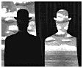
b) 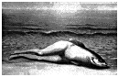
c) 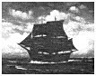
d) 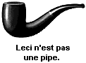
e) 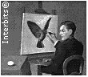

BIOLOGIA I
Aulas 41 e 42
Asquelmintos ou Nematelmintos

1-
- Elefantíase;
- Hipertrofia de membros inferiores (pés, pernas) seios, saco escrotal.
- A
- B
- C

- Ascaris Lumbricoides: No ciclo de vida do verme, a larva passa pelos pulmões.
- Ancylostoma duodenale
- A

- Esquistossomose;
- Teníase ou solitária (Taenia solium);
- Torpor, encefalite ou doença-do-sono;
- Neurocisticercose;
- Esquistossomose;
- Teníase ou solitária (Taenia saginata);
- Leishmaniose (úlcera-de-Bauru);
- Ascaridíase.
8-
- Malária ➔ Vetor: Anopheles; Ag. etiológico: Plasmódio
Febre Amarela ➔ Vetor: Aedes aegypti; Ag. etiológico: Vírus
- Necator americanus; Larvas através da pele.
9- B
10- D
11- E
12- B
13- D
14-
- O Ascaris lumbricoides é um endoparasita monoxeno, isto é, apresenta apenas um hospedeiro durante seu ciclo vital.
- O Ascaris lumbricoides é adquirido através da ingestão de ovos embrionados presentes, geralmente, em alimentos ingeridos crus e mal lavados ou em água não tratada.
- O A. lumbricoides se reproduz no intestino delgado humano.
- Saneamento básico e tratamento dos doentes evitam a contaminação ambiental pelos ovos dos vermes eliminados com as fezes humanas.
15-
  - A transmissão do Ascaris lumbricoides dá-se pela ingestão dos ovos embrionados do verme em alimentos ingeridos crus e mal lavados e/ou água contaminada por esgoto. Pode-se evitar essa infestação ingerindo alimentos crus bem lavados e bebendo água tratada.
  - Sim. A ingestão de apenas um ovo do verme provocará o desenvolvimento de um adulto macho ou fêmea, uma vez que o Ascaris lumbricoides é uma espécie dioica, ou unissexuada.
16-
- Devem ser mantidas as medidas I e IV. A ascaridíase é transmitida através de alimentos ou água contaminados com ovos do verme parasita.
- A medida eficaz contra o amarelão seria a II. O amarelão é adquirido principalmente ao andar descalço sobre a terra onde vivem as larvas infestantes dos parasitas 'Necator americanus' e 'Ancylostoma duodenale'.

Aulas 43 e 44
Anelídeos e Moluscos

- E
- E
- E
- A
- Anelídeos – corpo vermiforme, nefrídios / Artrópodes – traqueia, circulação aberta e quitina.
- B
- E
- A
- A

- Trata-se da minhoca. Ex.: Pheretima hawaiana. Pertence ao filo dos anelídeos.
- Hirudo medicinalis (sanguessuga). Classe dos hirudíneos.
11-
- Trata-se da sanguessuga (Hirudo medicinalis). Pertence à classe dos hirudíneos.
- Elevado volume sangüíneo interno retirado do homem, durante a sangria.
12-
- A classe dos poliquetos pertence ao filo dos anelídeos.
- Os poliquetos possuem expansões laterais, denominadas parapódios, com um grande número de cerdas, além de cabeça diferenciada.
13- D
14- A
Aulas 45 e 46
Artrópodes e Equinodermos

- - Poríferos (esponjas)
- Artrópodos (cracas, caranguejos)
- Moluscos (gastrópodes, mexilhões)
- Equinodermas (ouriço e estrela-do-mar)
b) Motilidade:
- fixos: esponjas, cracas
- errantes: gastrópodes, mexilhões, ouriço e estrela do mar
Obtenção do alimento:
- filtradores (esponjas, cracas, mexilhões)
- predadores (ouriço do mar caranguejo e estrela do mar)
- Herbívoros (gastrópodes)
- E
- C
- D
- E
- C
- D

- Insetos
- Exoesqueleto quitinoso, que dá proteção mecânica e reduz a perda de água.
Patas articuladas, que facilita a locomoção em vários meios

a) insecta – 3 pares de patas.
Arachnida – 4 pares de patas.
b) Proteção mecânica e Defesa contra a desidratação.
c)
tamanho

tempo

- insetos e aracnídeos.
- pulga – 3 pares de pata e 1 par de antenas.
carrapatos – 4 pares de patas e ausência de antenas.
- E
- Promove o crescimento do animal.
- C
- C
Resposta de Biologia: São artrópodes da classe inseto: besouro, barata, formiga, abelha e gafanhoto. Portanto, 5 animais. São artrópodes não insetos: aranha, escorpião, carrapato e ácaro (aracnídeos); lagosta, camarão e caranguejo (crustáceos).
Resposta de Matemática: Escolhendo dois animais aleatoriamente, temos o espaço amostral do experimento:
Escolhendo um artrópode que não seja inseto, temos
Portanto, a probabilidade pedida será: P = .
Aulas 47 e 48
Cordados

- Ovo com casca e fecundação interna.
- Aves e Mamíferos. Piloereção.
- E
- E
- B
- A
- D
- C

- Ossos pneumáticos e sacos aéreos.
- Homeotermia.
- Pêlos; servem para manter o homeotermia.
- C
- C
- A
- A

- Sim, pois ele é pecilotermo e a velocidade da digestão diminuiria em 18ºC.
- Qualquer local, pois o homem é homeotermo, sua temperatura é constante.
15- A
BIOLOGIA II
Aulas 41 e 42
Evolução

1-
- Uma determinada colônia de bactérias originalmente sensíveis a determinado antibiótico pode produzir, por mutação, uma linhagem resistente. A partir daí o medicamento passa a eliminar os micro-organismos sensíveis, permitindo a proliferação das bactérias geneticamente resistentes.
- Mitose. A reprodução bacteriana por bipartição envolve, em cada fase, uma duplicação do material genético (DNA) e uma divisão celular, produzindo duas células filhas idênticas entre si e idênticas à célula-mãe.
2- B
A mudança ambiental provocou a seleção natural diferencial (disruptiva) na população de roedores. Após a modificação nas condições em que vivem os roedores, os fenótipos extremos passaram a ser favorecidos.
3- D
O processo de seleção natural preserva as variações favoráveis em determinado ambiente. Estruturas homólogas possuem a mesma origem embrionária, independentemente de sua função, e indicam ancestralidade comum.
4- C
A presença de fendas faringianas nos embriões de mamíferos não é uma evidência de que os representantes desse grupo animal passa por uma fase de peixe durante o seu desenvolvimento ontogenético.
5- C
O processo de coevolução também ocorre entre espécies diferentes que mantém interações ecológicas harmônicas. Um exemplo é o formato tubular de flores que atraem beija-flores.
6- D
As seleções filogenéticas afetam as futuras adaptações ontogenéticas, as quais dependem das relações dos genótipos com o meio ambiente onde se expressam.
7- D
A recombinação gênica não é uma força evolutiva, porque apenas produz novas combinações de genes nas células reprodutoras (gametas e esporos).
A recombinação produz a variabilidade genética sobre a qual atuam as forças evolutivas.
8- B
A deriva gênica pode mudar bruscamente as frequências gênicas e genotípicas em populações pequenas, devido ao acaso. Essa pode ser a causa da extinção de populações isoladas em pequenos fragmentos de florestas.
9- C
Os processos evolutivos 1, 2 e 3 são, respectivamente, as mutações gênicas e cromossômicas, a recombinação gênica por meio do crossing-over e da segregação independente dos cromossomos homólogos e seleção natural que orienta as variações, por canais adaptativos, nos ecossistemas terrestres.
10-
Dentro de uma população, as diferenças genéticas entre os indivíduos fornecem o novo material no qual a seleção natural e outros mecanismos podem atuar. Sem essas diferenças, as frequências alélicas não podem mudar ao longo do tempo, e assim a população não pode evoluir.
11-
- Espécies diferentes apresentam semelhanças anatômicas, fisiológicas e bioquímicas porque compartilham o mesmo ancestral.
- Todos os seres vivos apresentam estrutura celular, DNA como material genético, metabolismo próprio, reprodução e evolução.
12- E
Cães de tamanhos extremos são raças de uma mesma espécie, porque mantêm o fluxo gênico com cães de tamanhos intermediários.
13- C
A interrupção do fluxo gênico pela formação de barreiras hídricas favoreceu o isolamento geográfico e reprodutivo de populações, gerando a diversificação de espécies.
14-
A reprodução sexuada aumenta a variabilidade genética da população de caramujos parasitados pelos vermes. Dessa forma, a população apresenta maior possibilidade de sobreviver quando parasitados pelos vermes.
A reprodução assexuada produz cópias geneticamente idênticas, mas permite o aumento mais rápido da população de caramujos.
Aulas 43 e 44
Engenharia Genética

1- B
A correlação exata entre as figuras e os itens está na alternativa [B].
2- B
A clonagem reprodutiva é realizada através da transferência do núcleo de uma célula adulta da cabra que originou a Gluca, para um óvulo anucleado que gerou um embrião clonado.
3- D
Os mosaicismos genéticos podem ser detectados em indivíduos afetados por doenças genéticas através de suas sequencias nucleotídicas diferenciais, em relação aos indivíduos normais e não portadores.
4- C
A identificação genômica das espécies é possível porque estas possuem em seu material genético sequências denominadas polimorfismos que podem ser obtidos pela hidrólise do DNA por enzimas de restrição.
5- A
Os camundongos geneticamente modificados que receberam o gene determinante da proteína humana defeituosa desenvolvem a LLA, confirmando o potencial cancerígeno do gene mutante.
6- C
O salmão geneticamente modificado é um animal transgênico que recebe e expressa o gene determinante da produção do hormônio do crescimento.
7- D
A produção de cópias geneticamente idênticas pelo processo de clonagem não se aplica à reprodução de seres humanos com a finalidade de se obter órgãos e tecidos para transplantes.
8- C
A universalidade do código genético permite que um ou mais genes possam ser transferidos entre organismos ligados por ancestral comum.
9- C
A localização do gene mutante causador do albinismo foi possível graças ao projeto genoma humano. Durante esse projeto foram sequenciados todos os nucleotídeos do DNA humano.
10- C
As células tronco embrionárias são totipotentes e podem originar todos os tecidos e órgãos componentes do corpo humano.
11- D
A gatinha clonada (copy cat) apresenta padrão de coloração do pelo diferente. Isso acontece devido ao processo de inativação aleatória de um de seus cromossomos x quando, nas primeiras clivagens do embrião, forma-se a cromatina sexual (corpúsculo de Barr).
12- B
13- D
As enzimas de restrição reconhecem os sítios específicos (palíndromos) e cortam o DNA produzindo segmentos moleculares com extremidades adesivas.

Aulas 45 e 46
O Reino Vegetal

- D
- D
- C
- A
5-
- O ciclo representado é haplodiplobionte, pois apresenta indivíduos Z e Y, produtores de gametas, e um indivíduo X, produtor de esporos. As células dos tipos I, II e III são, respectivamente, zigoto, esporos e gametas.
- O indivíduo X representa o esporófito, portanto apresenta 2n= 24 cromossomos.
Os indivíduos Y e Z representam gametófitos, portanto apresentam n = 12 cromossomos.
6- C
7- C
8- C
9- E
10- A, Algas marinhas adaptadas.
11- A
12- A
13- C
Aulas 47 e 48
Briófitas

a) N – Gametofítica e 2N - Esporofítica
- N – Esporos e 2N – Zigotos
c) Para formação de esporos
- A presença de vasos condutores nas pteridófitas.
- C
- C
- D
- A

- A
- D
- A
- D
- A
- B
- C
- A

Exercícios do ENEM

1- E
2- B
3- B
4- B

